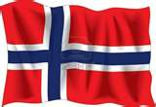 Norwegen 2012
Lensmansgarden/Innfjord
More og Romsdal
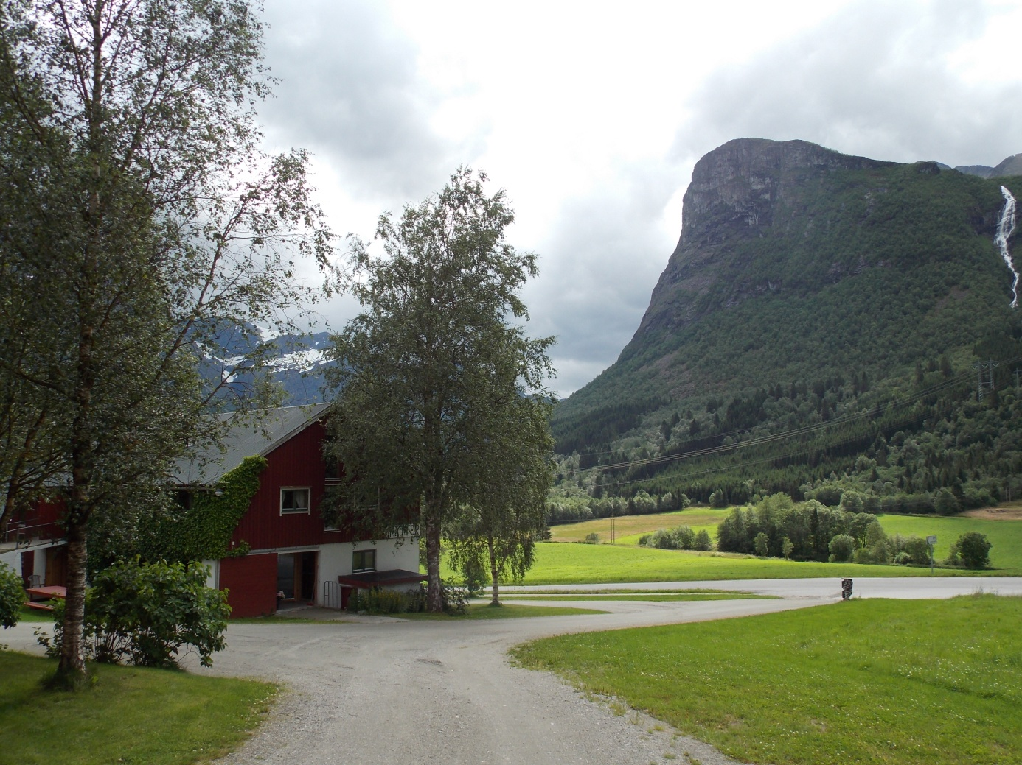
22.07.-04.08.2012

21./22.07. Anreise
Nach 12 langen Monaten geht es nun endlich wieder nach Norwegen.
Unser Ziel ist nun zum zweiten mal der Innfjord,ein Nebenarm des
Romsdalfjord.Wie auch im letzten Jahr sind wir zu Gast bei
Fam.Hage im Lensmansgarden in Innfjorden,doch bis dahin haben
wir noch knapp 1600km vor uns.Gegen 21 Uhr geht es dann endlich los
Richtung Seesen/A7.Und oh Wunder wir erreichen die dänische Grenze
ohne Stau oder andere Verzögerungen,was auf dieser Strecke eher die
Ausnahme ist.Wir erreichen Frederikshavn um 7.30Uhr,etwas zu
früh,aber besser als dem Schiff hinterherzuwinken.Das Wetter ist gut
und auch der Wind hält sich in Grenzen.Pünktlich 10 Uhr legt die
„Stena Saga“ab und es geht Richtung Oslo.
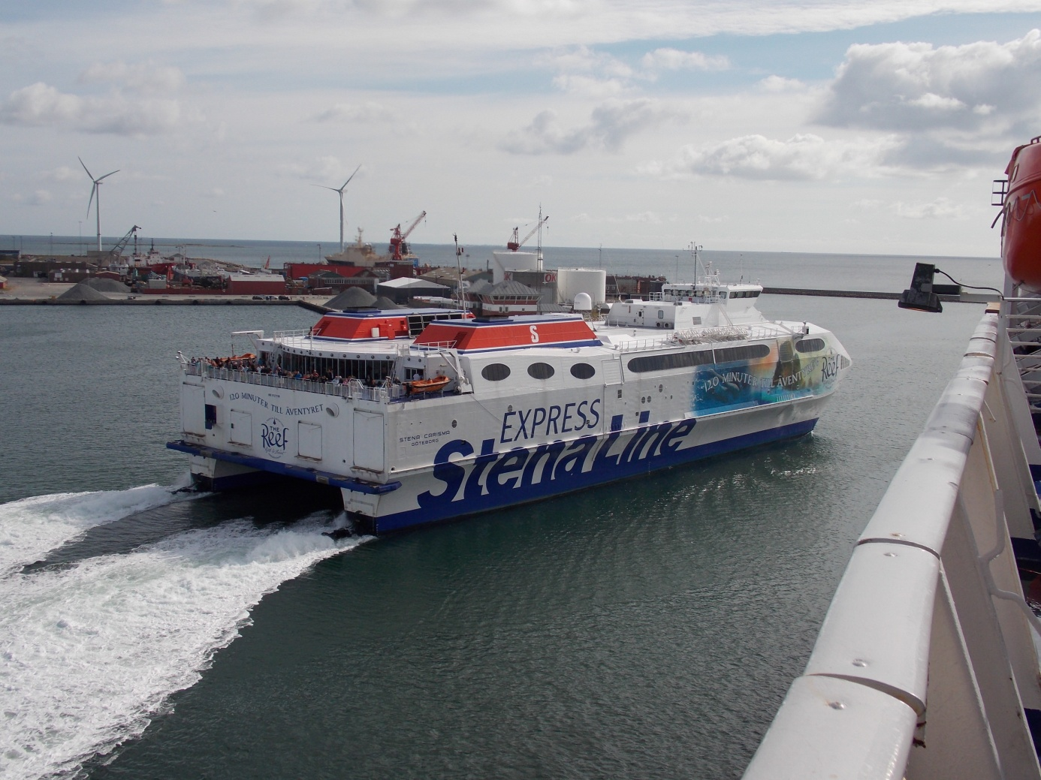
„Stena Carsima“ Frederikshavn-Göteborg
Das Schiff hatten wir aber anders in Erinnerung.Rost wohin man
schaut,vom penetranten Fischgeruch mal ganz zu schweigen.
In den Innenräumen wurde wohl versehentlich mit Cola gewischt
und wer nicht schnell genug war blieb einfach kleben. Ich habe
selten so viel Dreck auf einer Fähre gesehen,aber Augen zu und durch.
Also ab in die Kabine und schlafen,wir hatten ja noch eine Nachtfahrt
durch Norwegen vor uns.Gegen 16 Uhr sind wir wach geworden,ein
Blick aus dem Fenster,wir sind im Oslofjord.
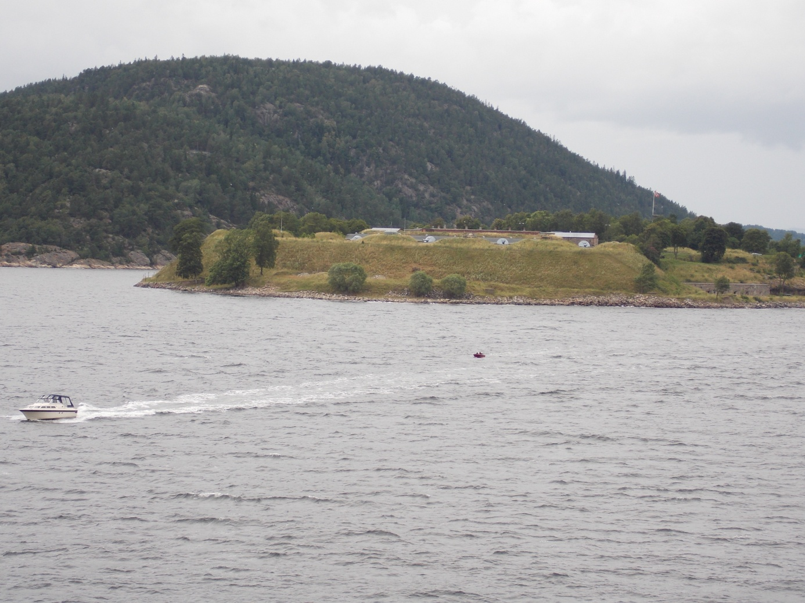
Festung Oskarsborg

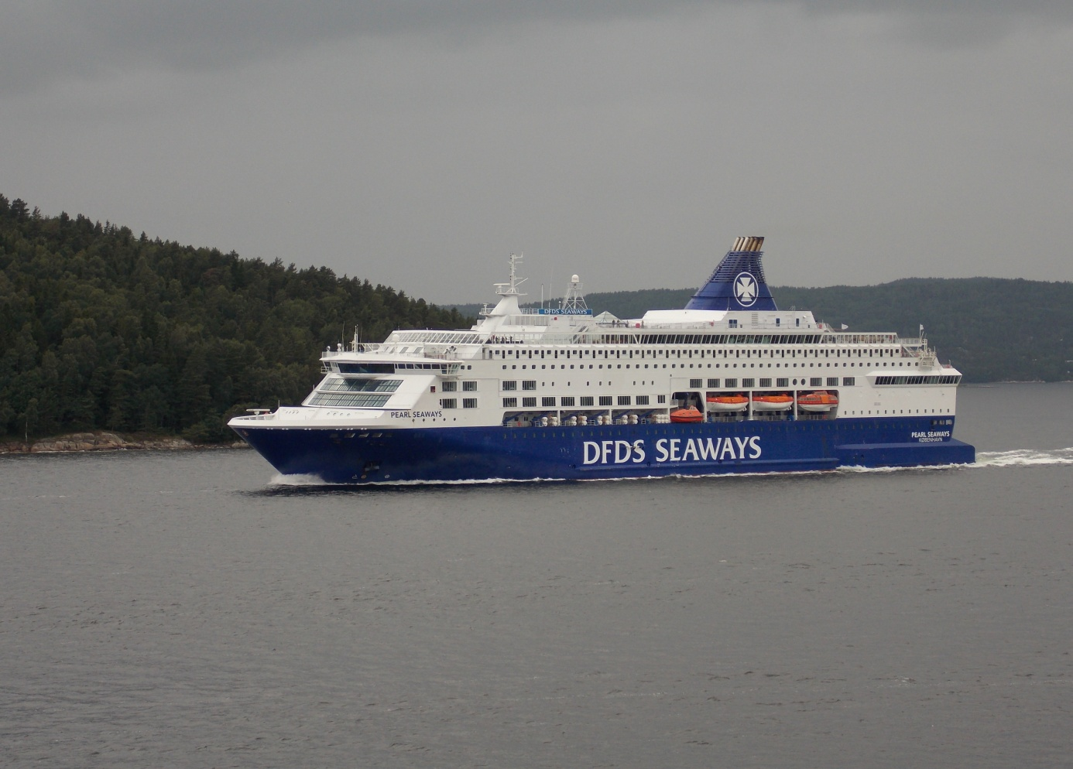
Pearl Seaways Oslo-Kopenhagen/Color Magic Kiel-Oslo
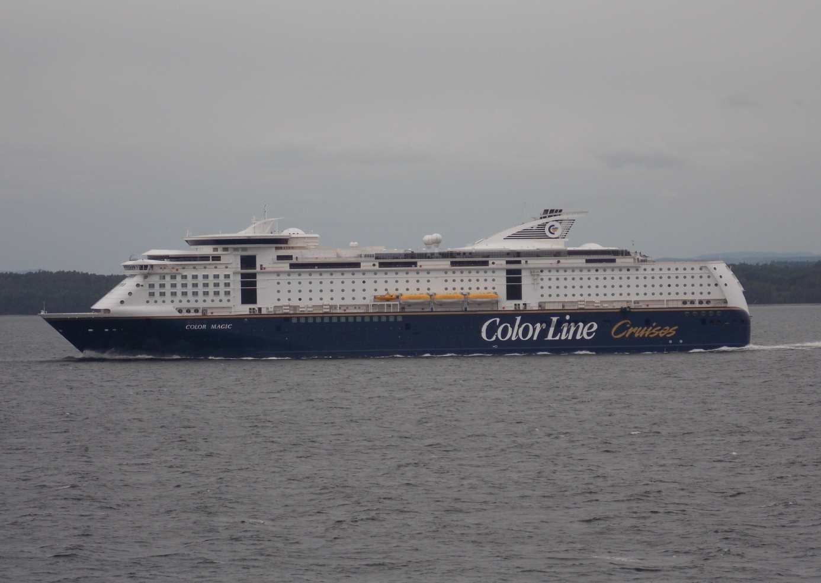
Oslo begrüßte uns mit Regenwetter.Vom Schiff runter ging es anfangs
noch zügig,in 4er Reihen vom Schiff,dann alles in eine Reihe Richtung
Zoll gequetscht,na toll,Chaos perfect.Nach 1Stunde hatten wir den Zoll
Passiert und es konnte weitergehen,denkste….Umleitung,Polizei.
Wir hatten ganz den Jahrestag des Anschlags vor einem Jahr
vergessen.Also immer der Masse hinterhergefahren und endlich auf der
E6 Richtung Norden.Die Fahrt bis Innfjorden verlief ohne Probleme
und wir erreichten gegen 2 Uhr unsere Unterkunft wo der Schlüssel
wie abgesprochen steckte.Schnell das Auto ausgeladen und ab ins Bett.
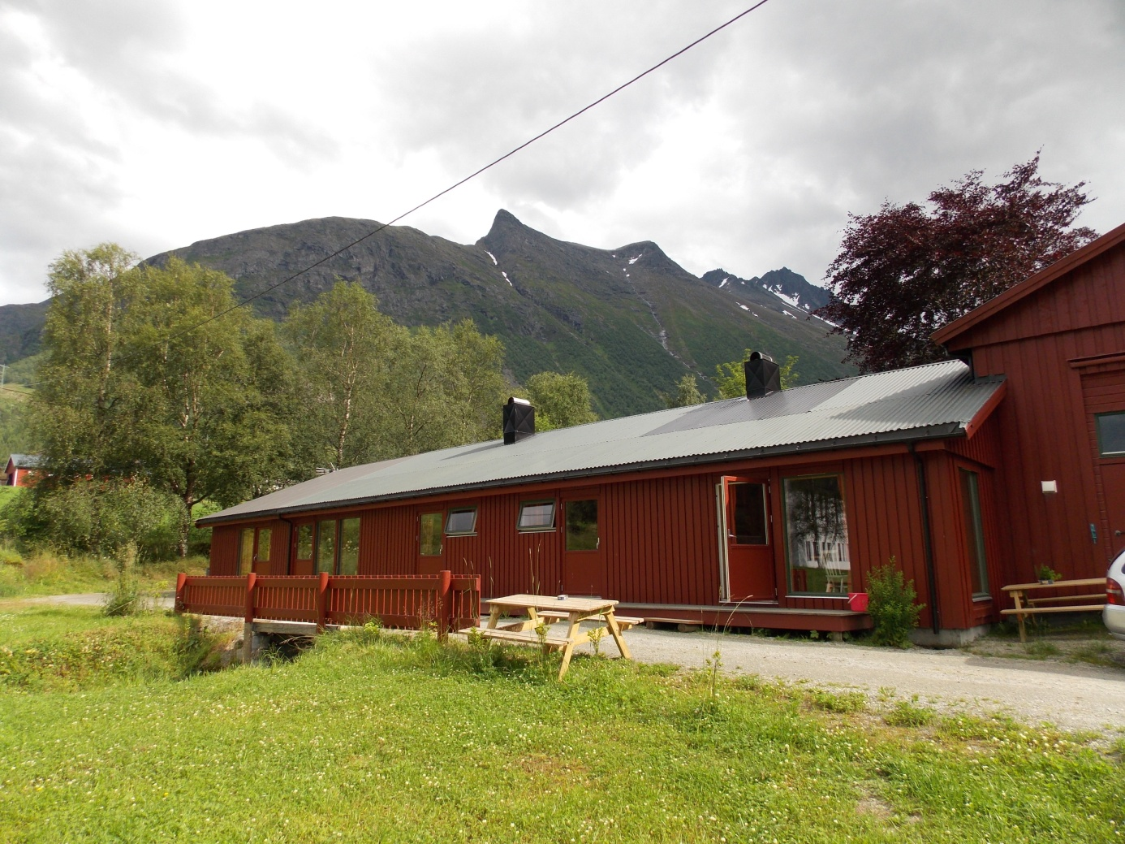
Ferienwohnungen 1-4

Tag 1 23.07.
Als wir aufgestanden sind war es schon Mittag und da wder die
Taschen ausgepackt noch die Angeln montiert waren,wurde die erste
Ausfahrt auf morgen verschoben,schließlich sind wir im Urlaub und
nicht auf der Flucht.Nachmittags sind wir dann noch mal runter zum
Fluß,in der Hoffnung vielleicht einen Lachs zu sehen,aber denkste,
das Wasser war klar und der Wasserstand sehr niedrig,von Lachsen
keine Spur.Schön wars aber allemal.
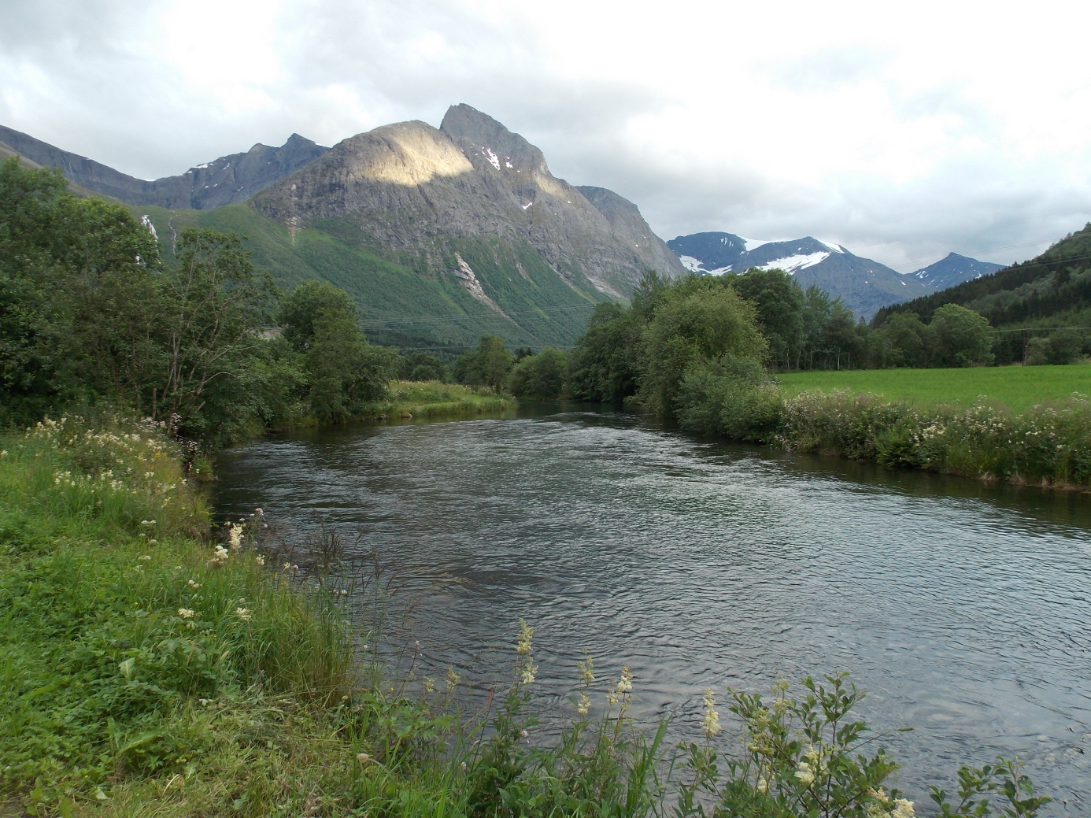

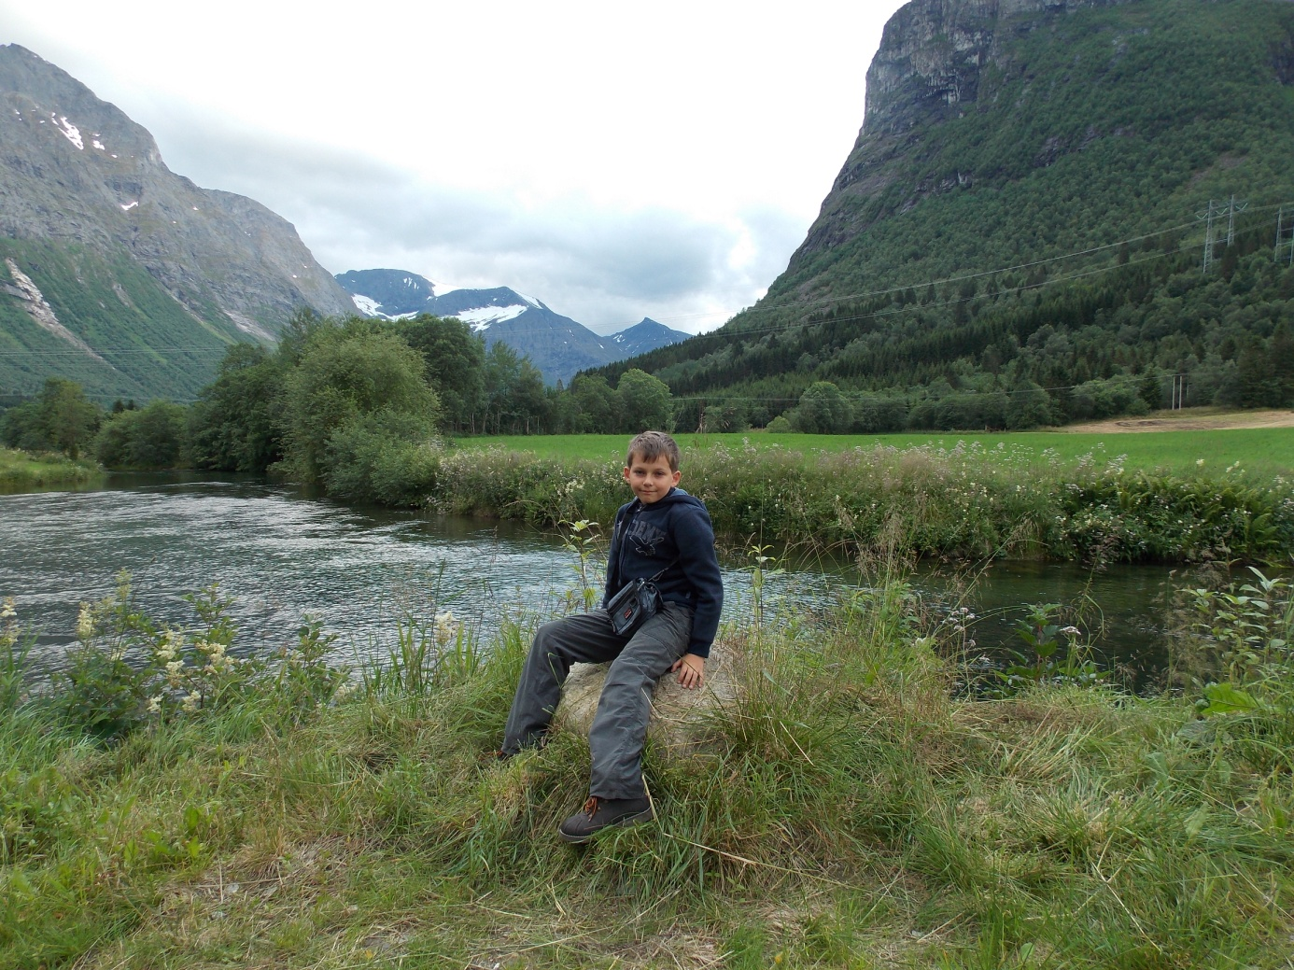
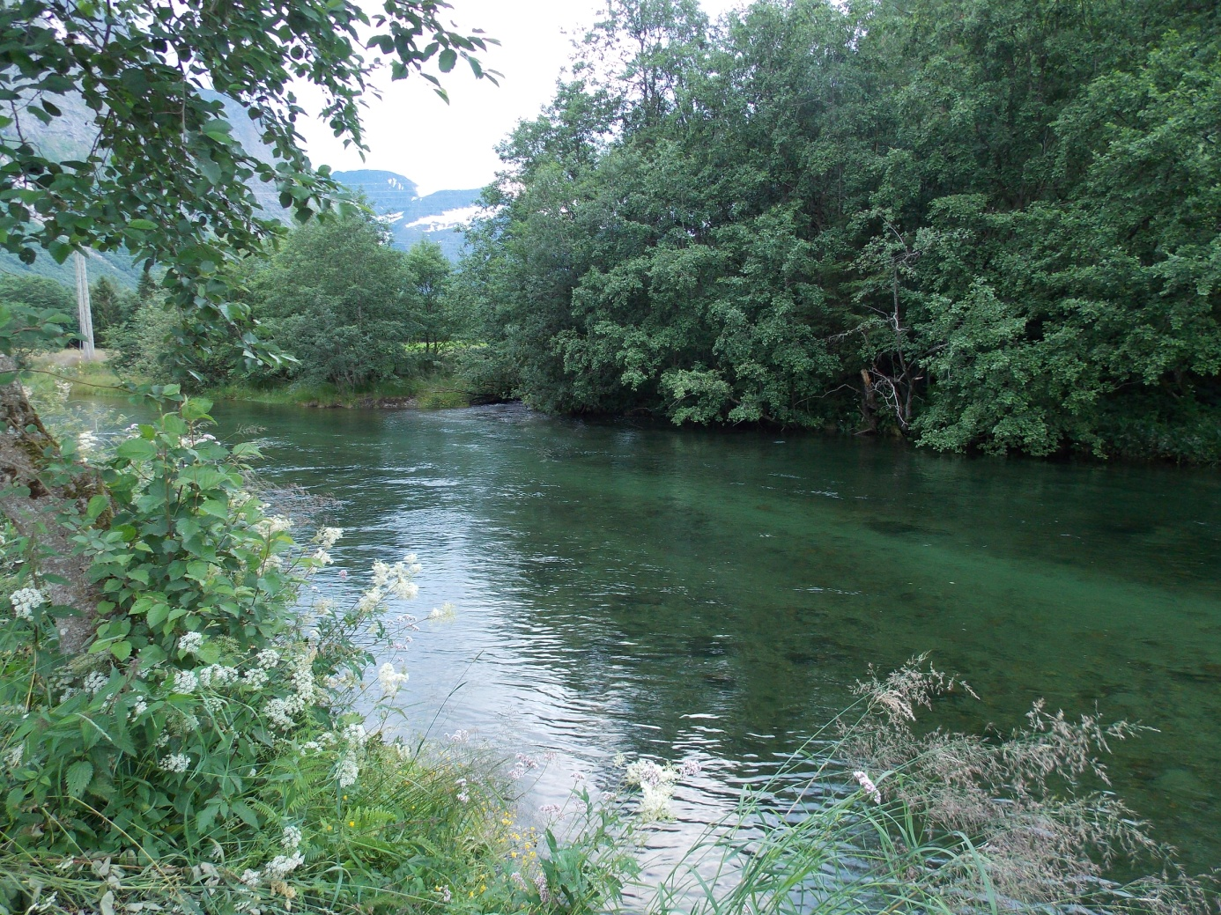
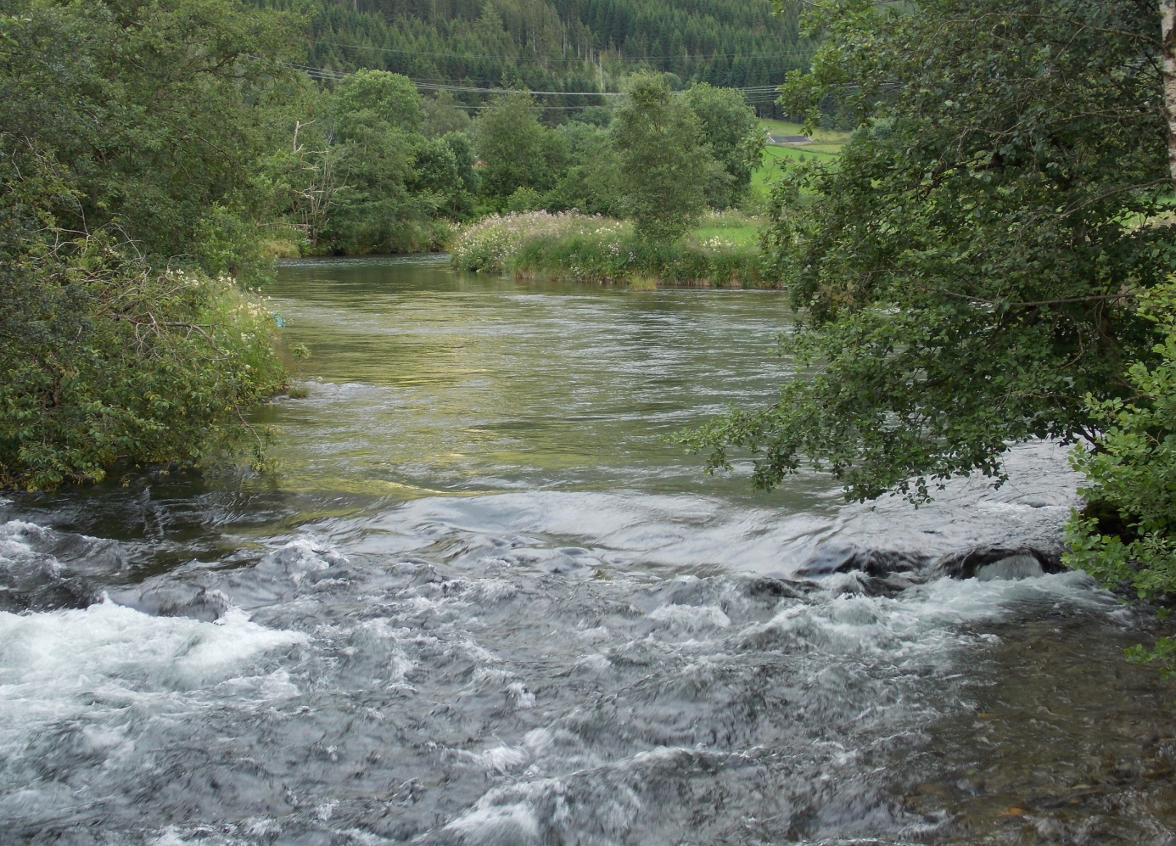
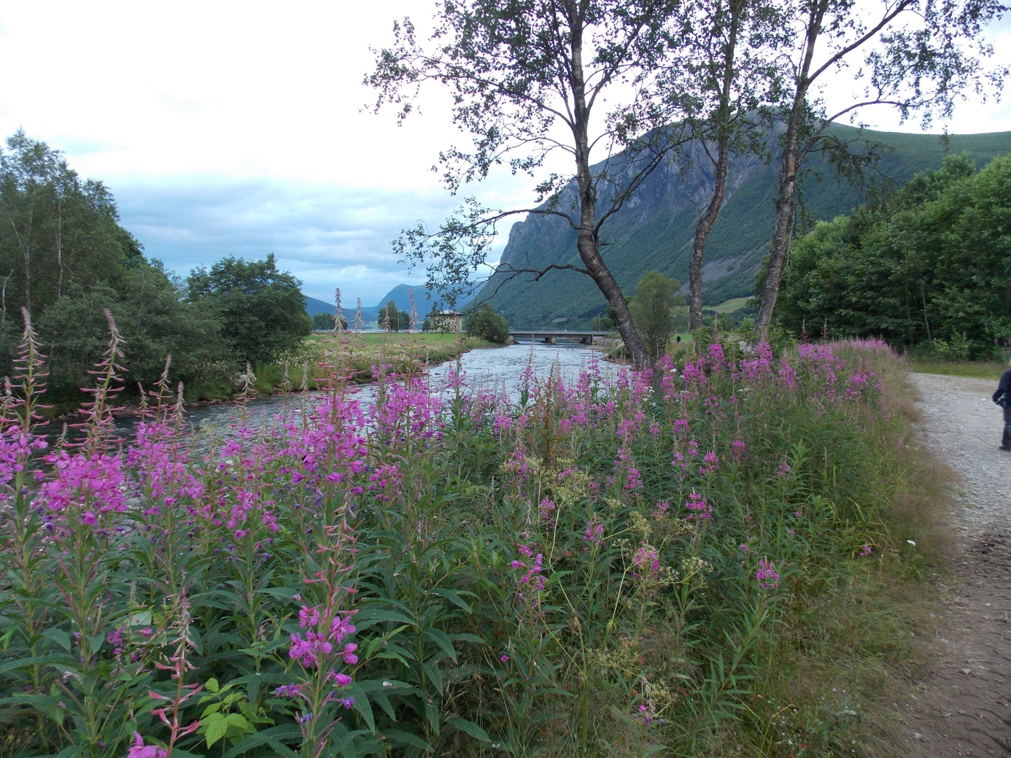

Tag 2 24.07.
Heute geht`s zum ersten mal raus auf den Fjord.Die Köhler wollen
wir dieses Jahr weitestgehend in Ruhe lassen,aber nicht heute
denn ich brauche Köder fürs Naturköderfischen und die Bauchlappen
der großen Köhler sind der beste Köder. Also erstmal raus zum
Fjordausgang.
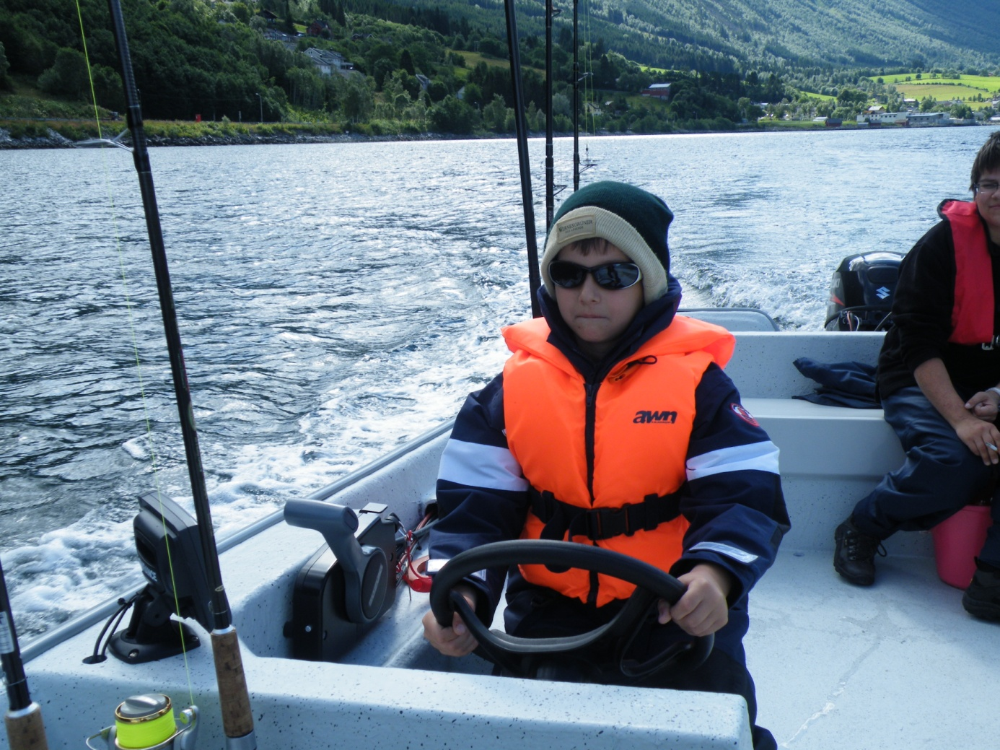
Da ging es zu wie auf dem Rummelplatz,ca 40 Boote hatten sich dort
Versammelt.Fisch war auch genug auf dem Echolot,deutliche Signale
In Tiefen zwischen 20 und 40m.Das Angeln begann aber eher zäh
bis nach gut einer halben Stunde der Lütte endlich einen Fisch am
Haken hatte.Nach kurzem aber heftigem Drill konnte ich den ersten
Köhler gaffen.Danach ging es zügig weiter und nach einer weiteren
Stunde hatten wir 10 gute Fische zwischen 70 und 90cm im Boot.
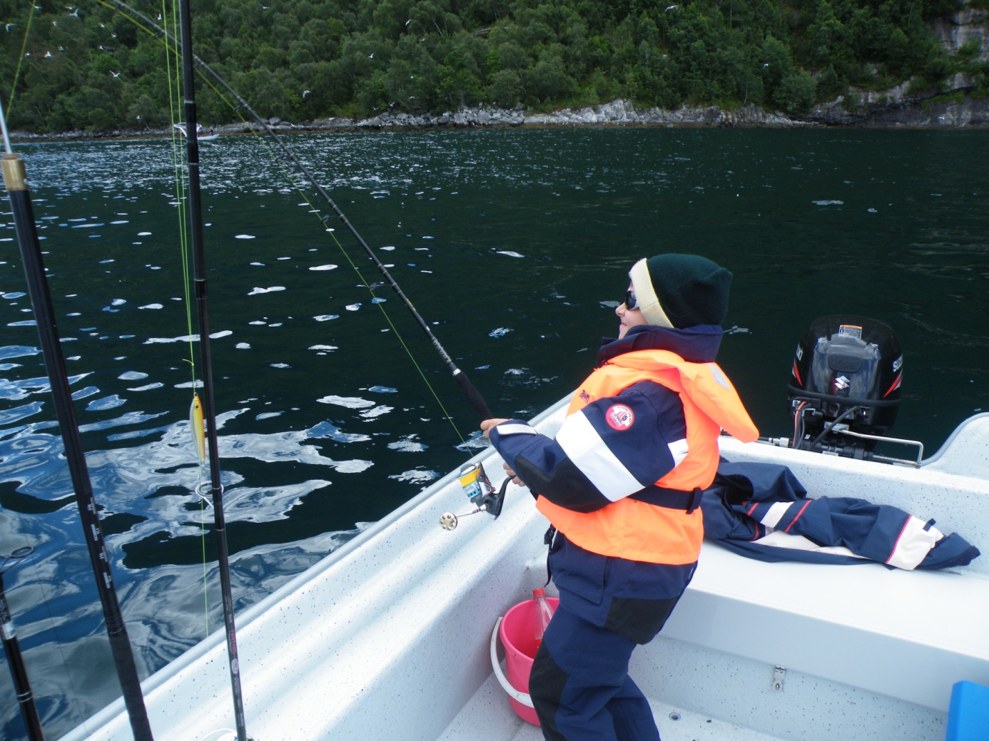
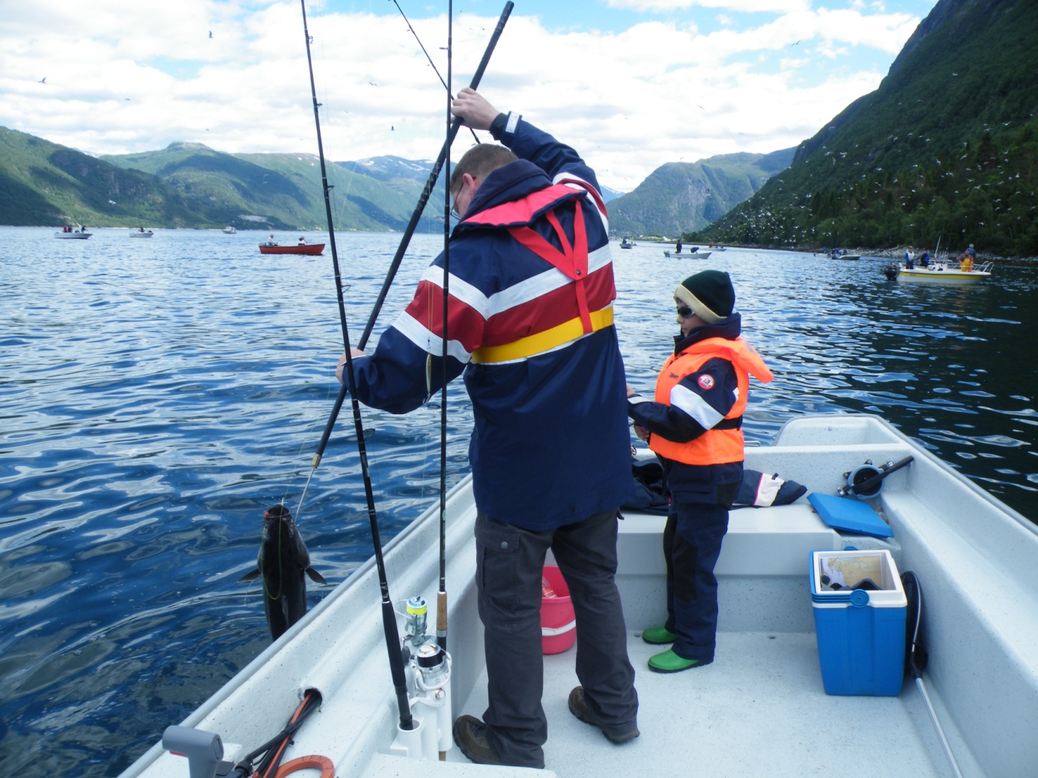
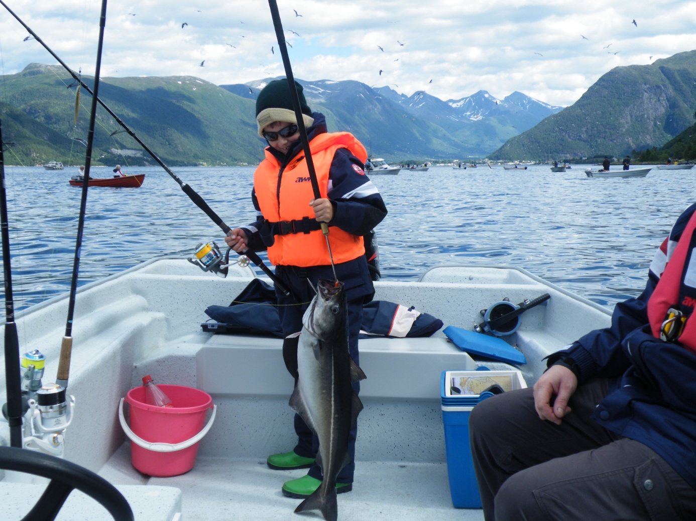
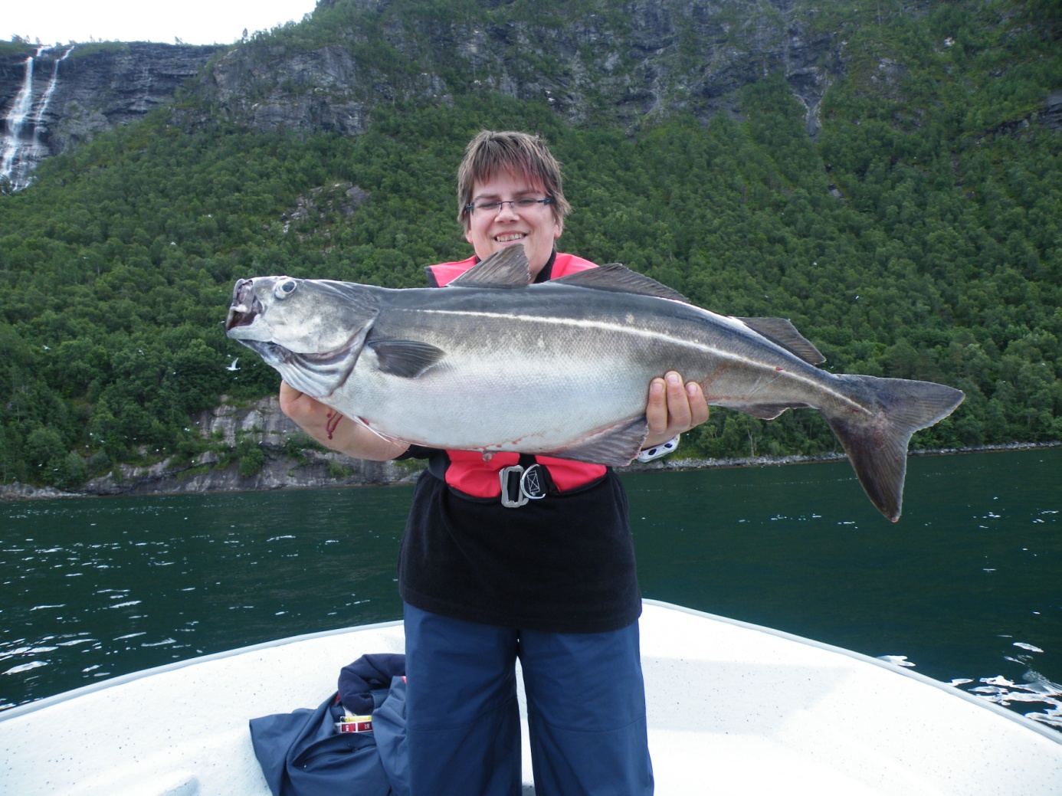
Das sollte erstmal reichen und wir machten uns auf den Weg zurück
zum Hafen.Unterwegs noch ein Zwischenstop im Innfjord,aber der
brachte nur 6 kleinere Köhler bis 60cm diegleich wieder schwimmen
durften.
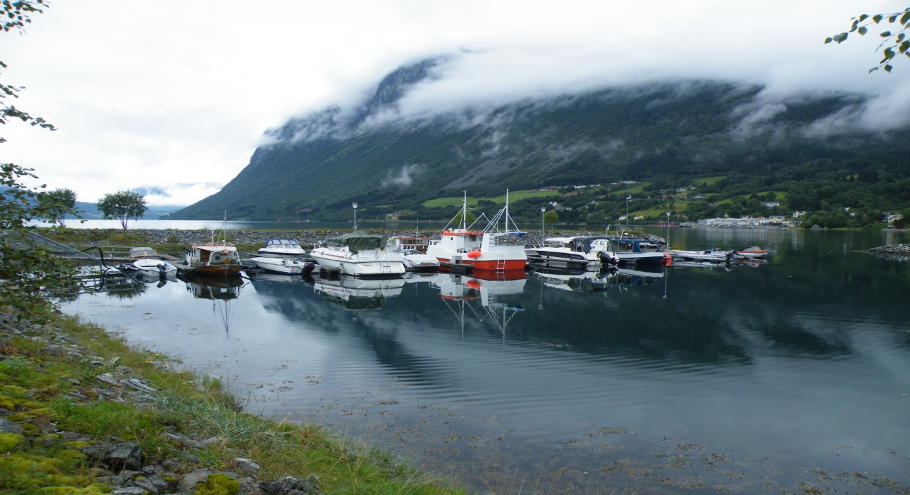
Bootsliegeplatz/Boot Hansvik 18 ft. 25 PS Suzuki 4T
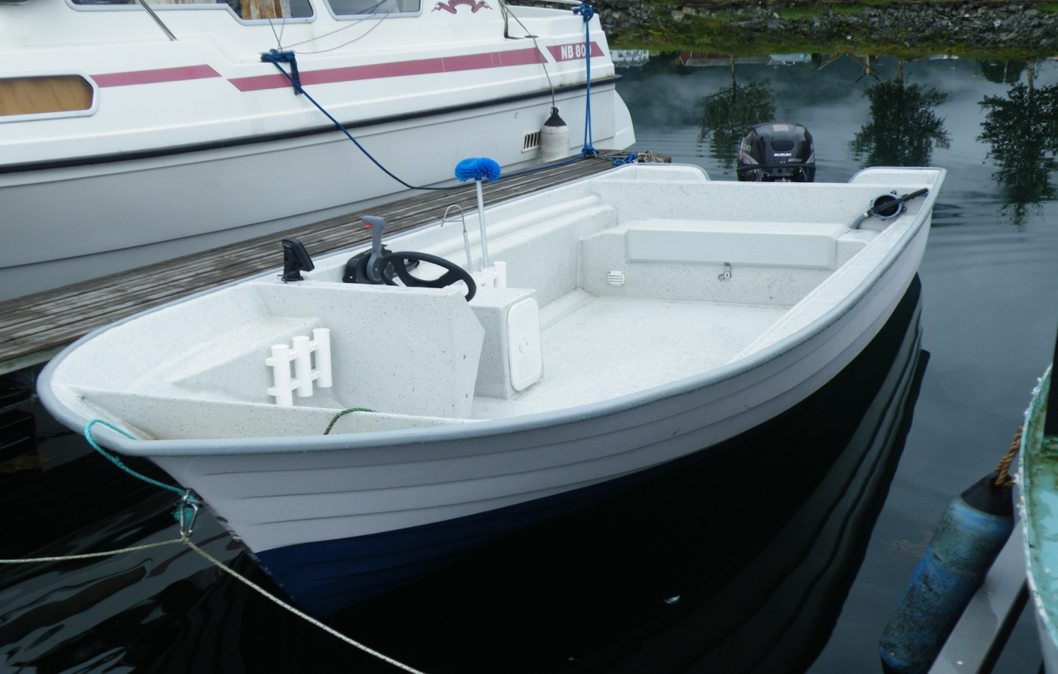
Gegen Abend waren wir dann nochmal draußen und konnten bei der
Möbelfabrik noch 5 Pollacks,4Köhler und 2 Dorsche von je 5 Pfd.
fangen.Abgesehen von den Dorschen durften alle wieder schwimmen.
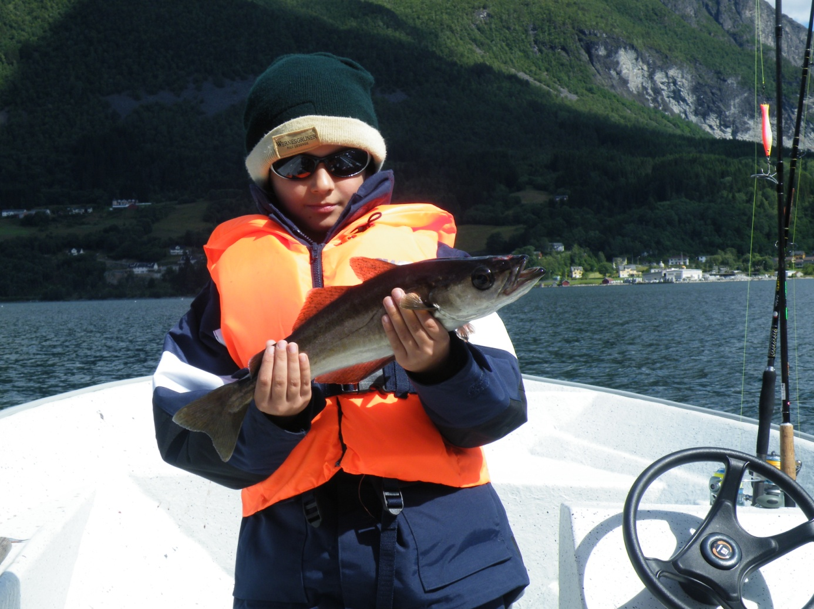
Was das Wetter angeht können wir uns heute nicht beschweren.
Sonnig,24°C,Wind S-SW ,lediglich die Drift was recht stark mit
3-5 Knoten( bis 2,5m/s).Das Naturköderangeln musste deshalb
warten,denn es wären weit mehr als 1 kg Blei nötig gewesen
um den Köder halbwegs in Grundnähe zu halten.

Tag 3 25.07.
Heute wollten wir den Innfjord nach Fischen absuchen.
Der erste Stop bei der Möbelfabrik brachte 2 Mini-Leng,1 Kraken und
1 Flügelbutt von 45cm.
Der zweite Stop beim „Erdbeerfeld“ brachte auch nur 3 Pollack von eher
„bescheidener“Größe.Wir sind dann auf die andere Fjordseite gefahren
um es da zu versuchen.Aber außer 4 mittleren Köhlern war da auch
nichts zu holen.Kurz vorm Hafen ist mir dann noch ein 85cm Leng an
den Pilker gegeangen und das bei knapp 10m Tiefe!Es sollte der größte
Fisch bleiben.
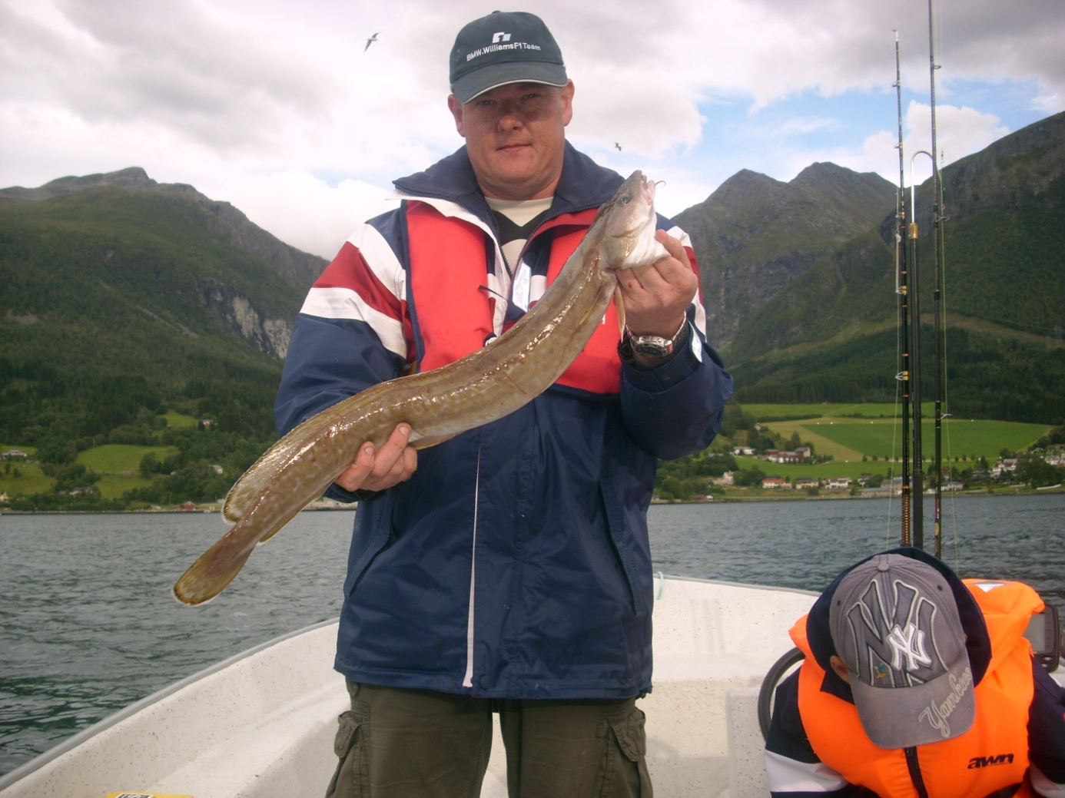
Aber es sind ja noch ein paar Tage.

Tag 4 26.07.

Heute wollen wir mal einen Versuch auf Rotbarsch starten,doch
vorher ist Köderbeschaffung angesagt.Doch das erste was an der
Spinnrute hing war ein Köhler von 85cm.Ihm folgten 7 weitere.
Dann haben wir endlich ein paar Makrelen erwischt und es
konnte losgehen.Die erste Drift brachte auch gleich 5 Rotbarsche.
Doch beim Ausnehmen sahen wir das alle Fische total verwurmt waren.
Auch bei der zweiten Drift das gleiche,also Abbruch und Platzwechsel.
Der nächste Fisch brachte mich mit dem leichten Gerät ganz schön ins
schwitzen,ein 96cm Köhler hatte sich den Fischfetzen geschnappt.
Nach 20 min. war er dann aber im Boot,gut 8kg zeigte die Waage.
Desweiteren gab es noch einen guten Schellfisch von 6 Pfd.
1 Knurrhahn,1Flügelbutt, 1 Krake und ein paar kleinere Köhler.
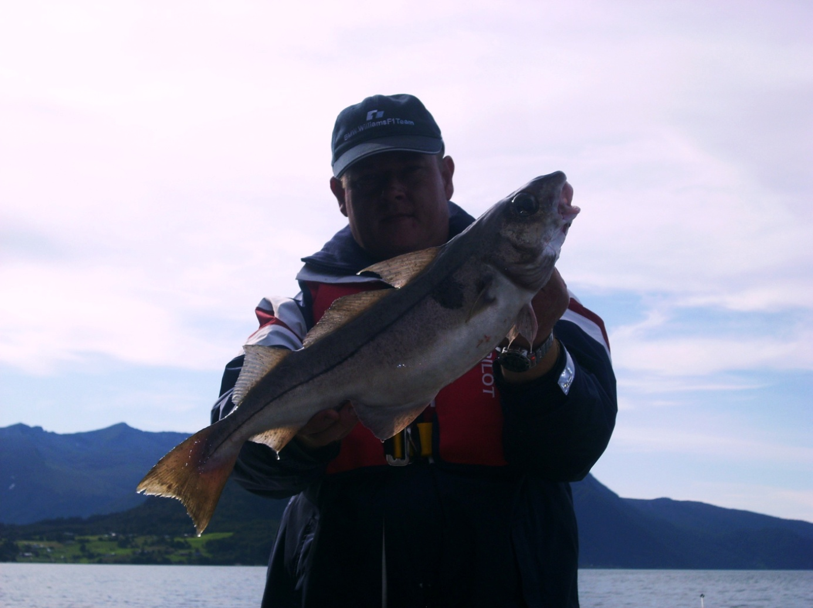

Tag 5 27.07.

Heute sollte es mit leichtem Gerät und kleinen Gummifischen auf
Pollack gehen.Allerdings waren wir spät dran und es war bereits
Niedrigwasser.Also suchten wir uns einen felsigen Platz mit Bewuchs.
Bei einer Wassertiefe von ca. 35m haben wir dann die Gufis auf
Tauchfahrt geschickt.Wieder war es der“ Kleine „ der den ersten
Fisch am Haken hatte,einen schönen Pollack von knapp 70cm.
Es sollte nicht der einzige bleiben.8 weitere zwischen 68 und 81cm
gesellten sich dazu,wobei es wieder der kleinste war der den größten
Fisch gefangen hatte.Als Beifang gab es zahlreiche Köhler zwischen 50
und 60cm und sogar ein gut 30cm langer Rotbarsch schnappte sich den
Gummifisch.Zwischendurch attackierte sogar ein Lachs von ca. 60cm
Kurz unter der Oberfläche den Köder,allerding konnte er sich gleich
wieder losschütteln.Damit hatte ich nicht gerechnet und war so „baff“
das ich den Anhieb vergessen habe.Auch hatten wir an diesem Tag einige Großfische am Haken die leider nicht zu halten waren.
Ein Vorfall war besonders kurios.Ich hatte einen Fisch gehakt,der
Sich aber ohne große Gegenwehr einholen ließ.Auf halber Srecke
Plötzlich ein kräftiger Ruck in der Rute,die gleich darauf nach unten
gerissen wurde,und dann…..nichts mehr,der gleiche Widerstand wie
Vorher.Zum Vorschein kahm ein übel zugerichteter Dorsch von 80cm.
Der hintere Teil sah aus als hätte man ihn gehäutet.Doch was vergreift
sich an einem Fisch dieser Größe?Es sollte nicht der letzte Vorfall an
dieser Stelle bleiben.Doch dazu später.Insgesamt waren wir mit dem
Ergebnis voll zufrieden.Hier noch ein paar Bilder vom Tag.
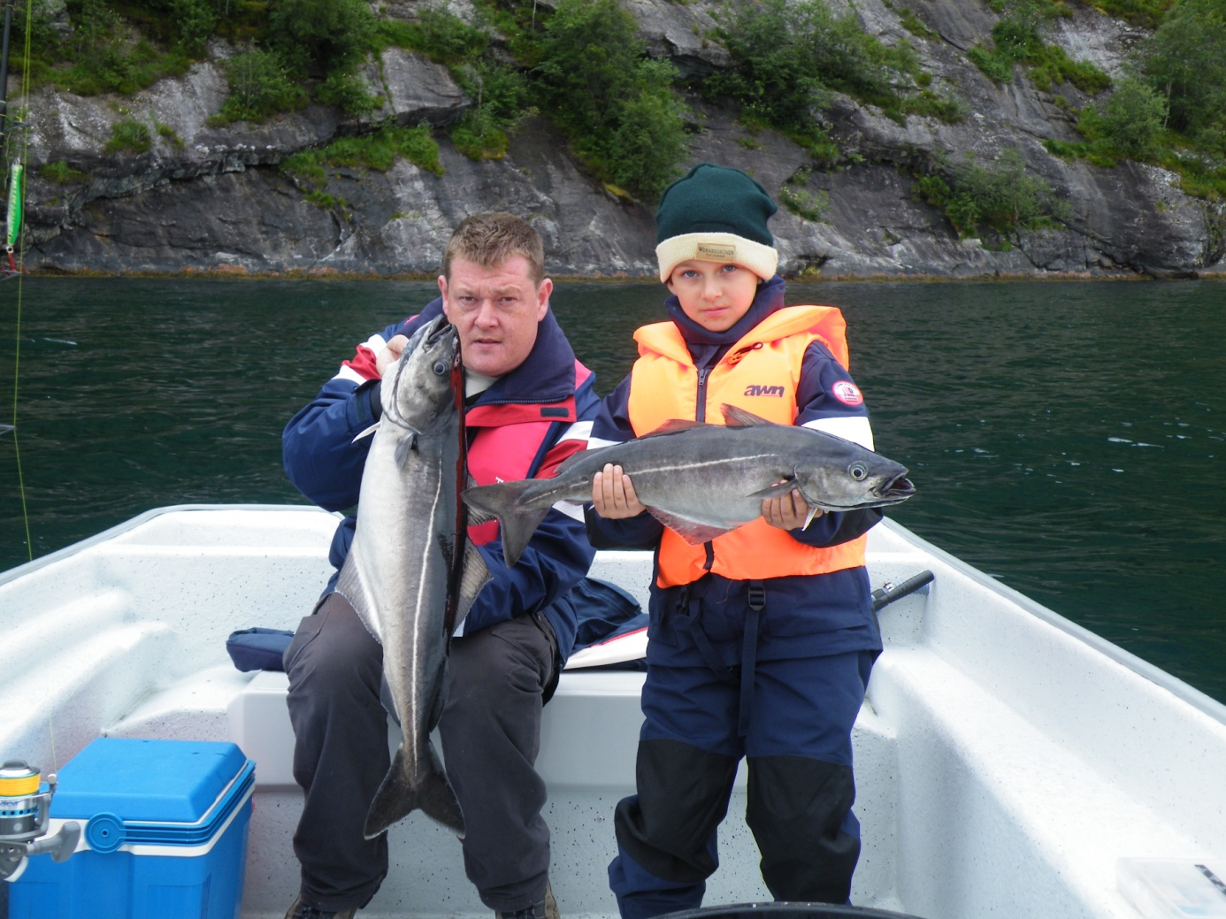
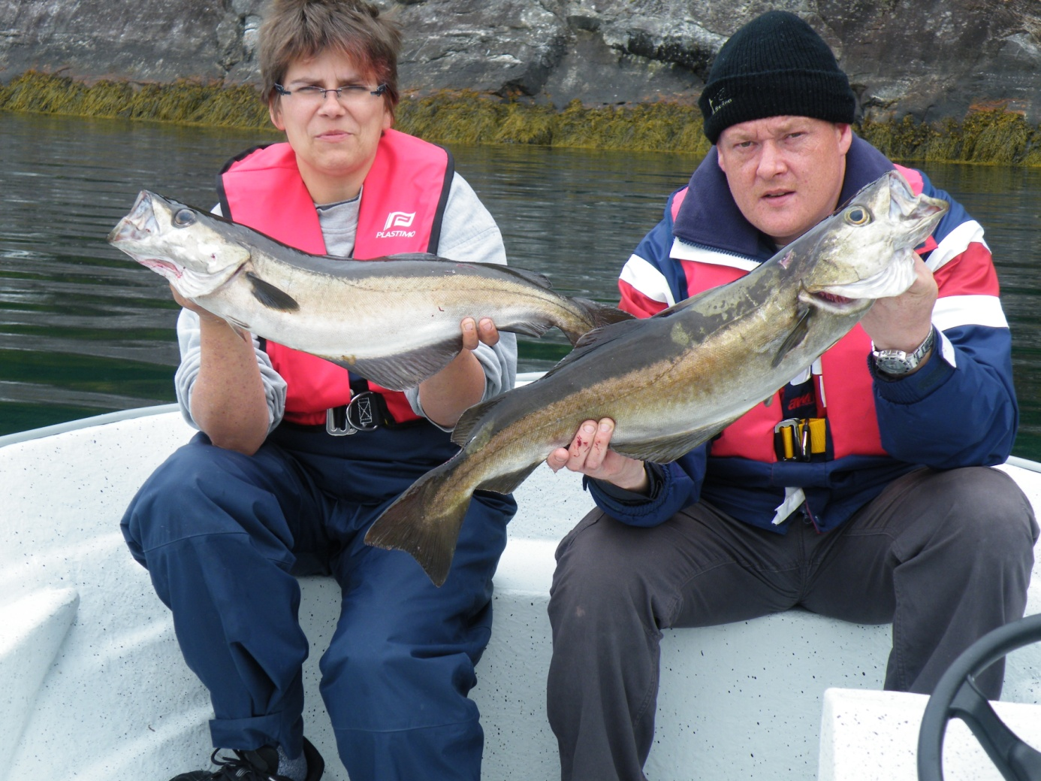
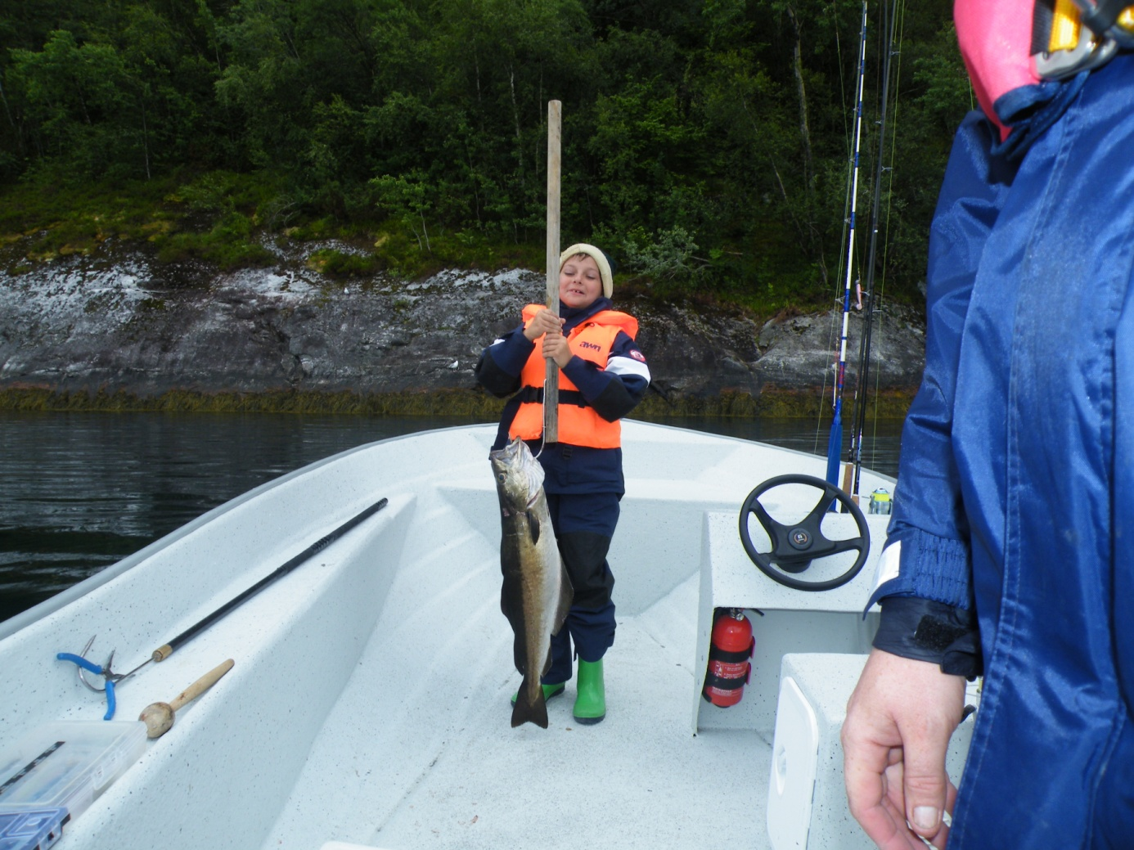
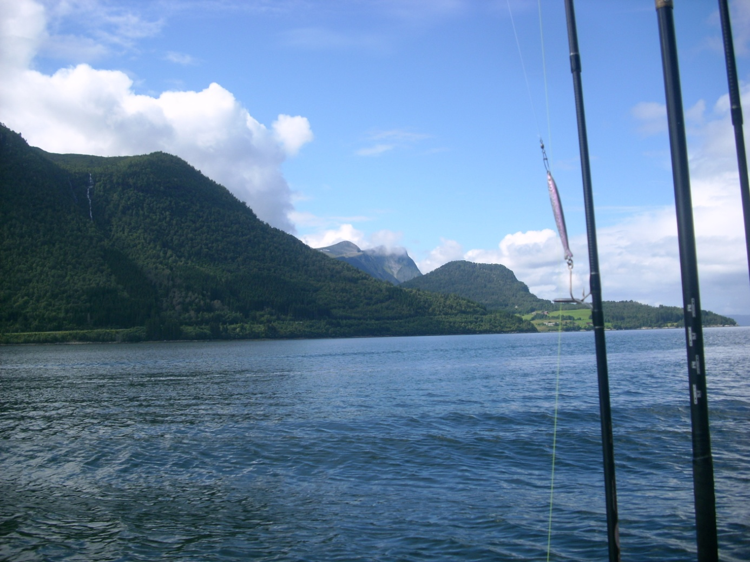
Tag 6 28.07.
Nach den Erlebnissen von gestern zog es uns heute wieder zu den
Steilwänden.Doch heute bissen die Pollacks deutlich vorsichtiger
und es gab viele Nachläufer und Fehlbisse.Weiterhin waren die
allgegenwärtigen Köhler sehr nervig.War man an einen Schwarm
geraten gab es unendwegt Bisse,allerding waren es nur kleinere Fische
von 30-50cm.Da gab es dann nur eins …Platzwechsel.Kurz darauf
lief es dann endlich besser und wir konnten noch 4 Pollacks fangen.
Den besten hatte meine Frau mit 96cm und 8,75 kg.Als Beifang gab es
noch zwei Dutzend Makrelen bis über 50cm und 2 Rotbarsche.
Und wieder einen ähnlichen Vorfall wie gestern,wieder wurde ein
gehakter Fisch attackiert,diesmal ein Köhler von gut 70cm.
Allerdings waren die Wunden anders als bei dem Dorsch gestern.
Der Köhler wurde seitlich gepackt.Die Bißwunden waren tief und
ca.5cm lang mit einem Abstand von ca. 2cm.Und wieder die Frage
nach dem „Verursacher“…????Anschließend noch ein Versuch mit
Naturköder,aber außer ein paar Samtbauchleuchthaien interessierte
sich niemand für die Köder.Also erstmal zurück zum Hafen.
Gegen Abend nochmal raus um Leng & Co. Nachzustellen.
Gefischt wurde über Schlammboden,eigentlich ist da eher wenig zu
holen,aber …….nach 1 Std.endlich der erste Zupfer und der erste
Lumb kahm nach oben.Kein Riese aber mit 3kg ganz gut.Ein weiterer
von 3,5 kg folgte bis schließlich meine Frau noch einen Biß hatte
und sich die 30lbs. Rute artig verneigte.Ein weiterer Lumb
von 100cm bildete den Abschluß des heutigen Tages,mit dem wir wieder sehr zufrieden waren.
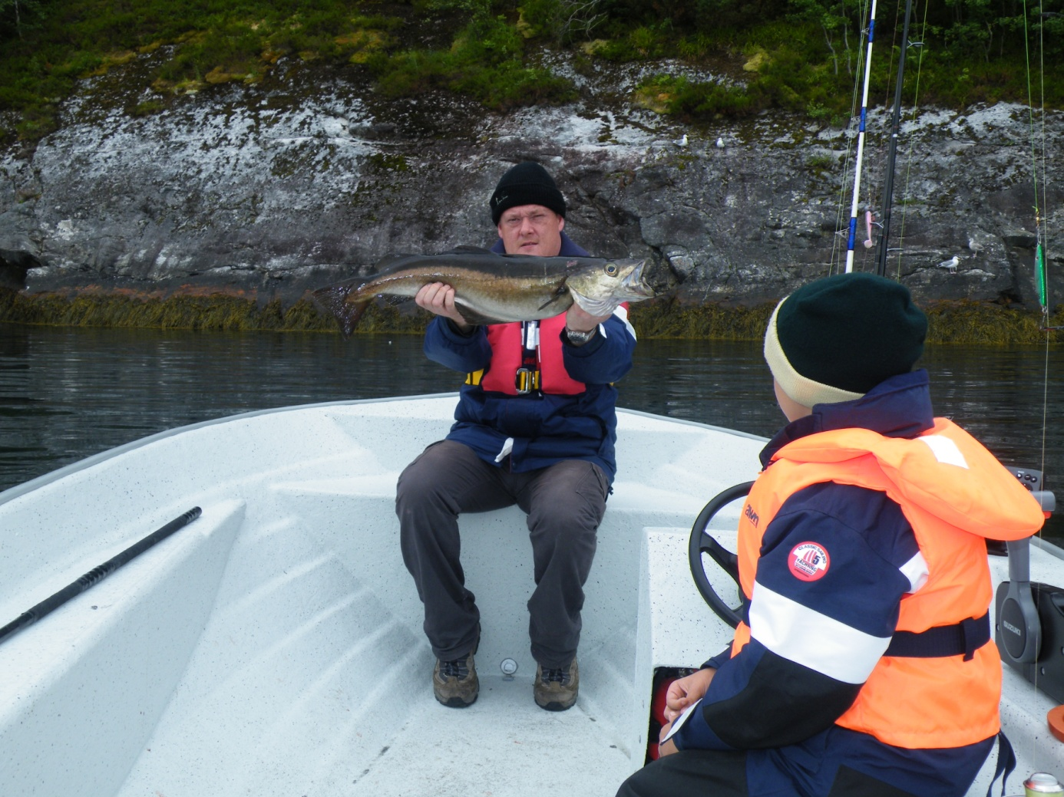
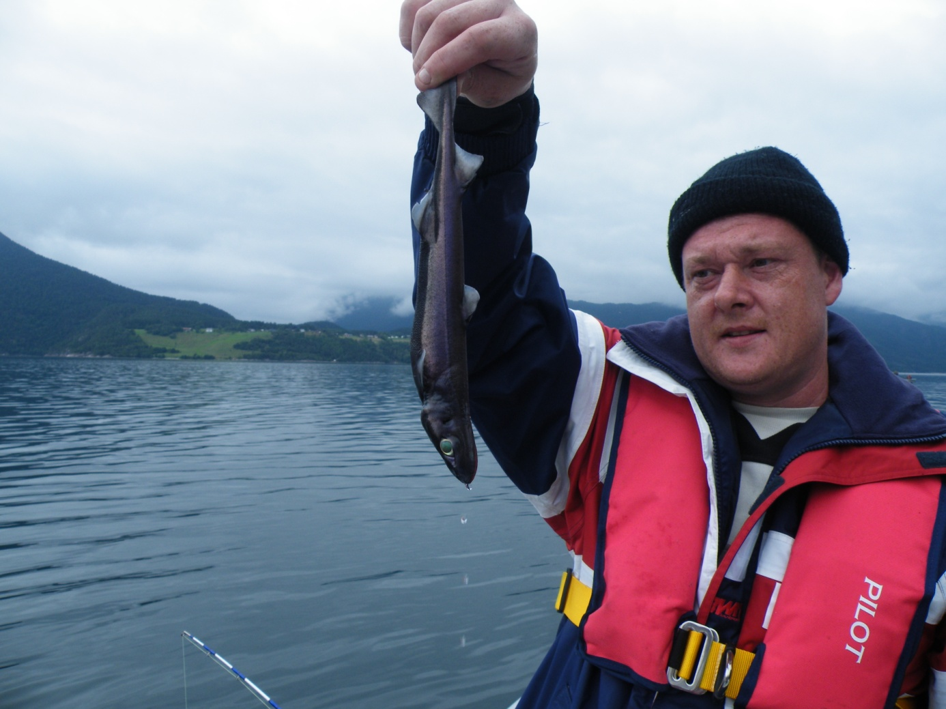
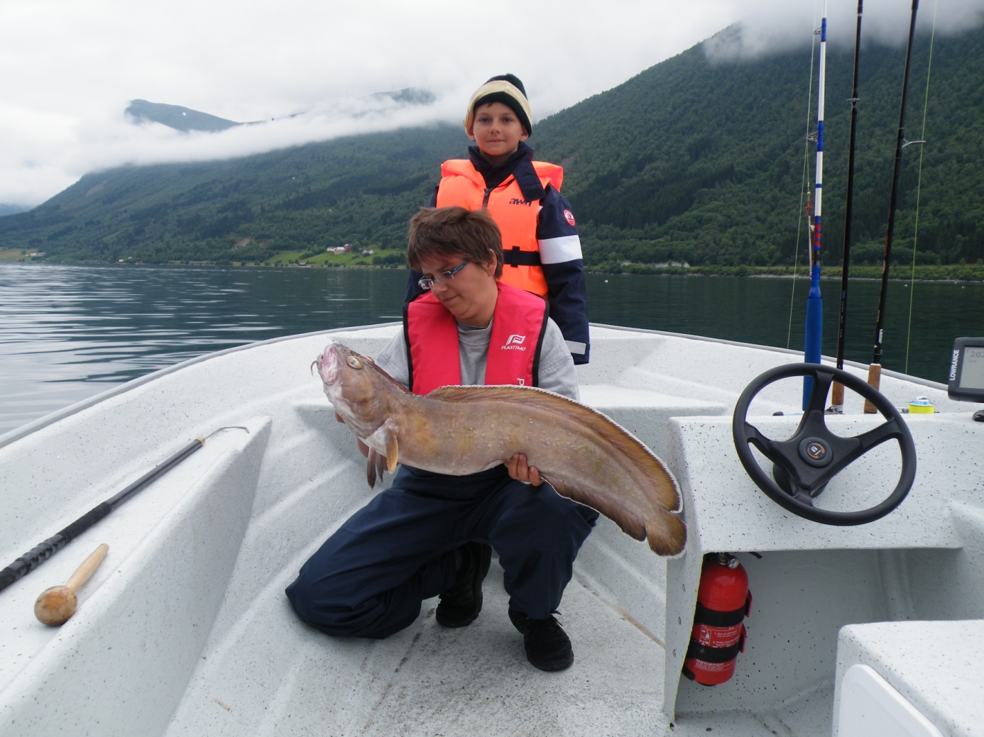
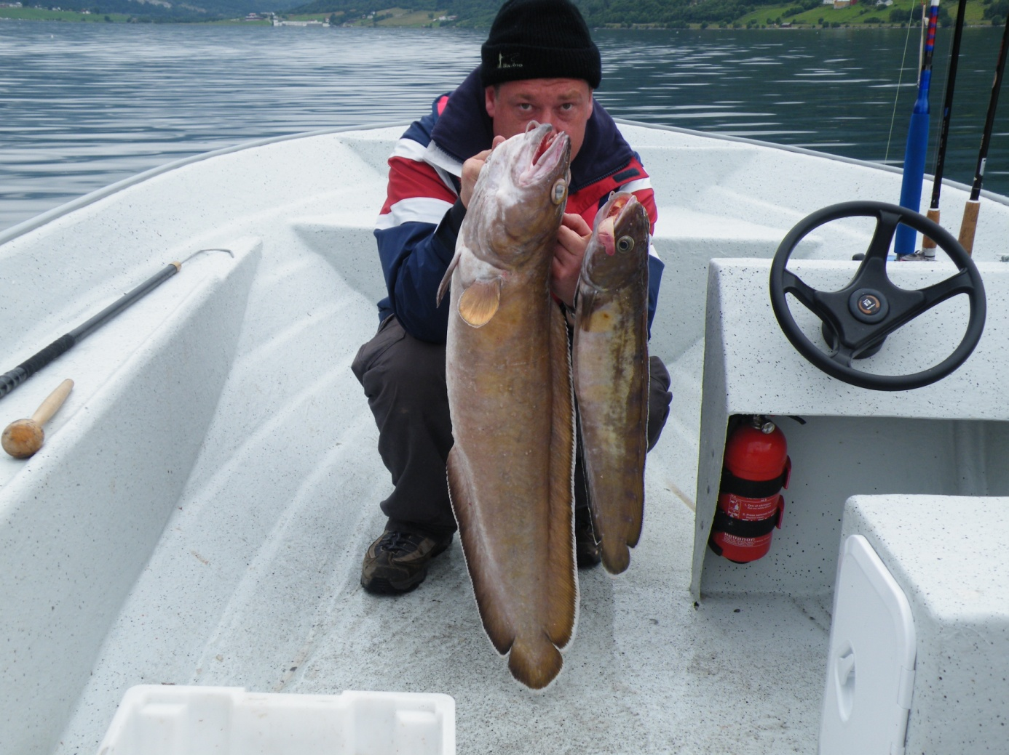
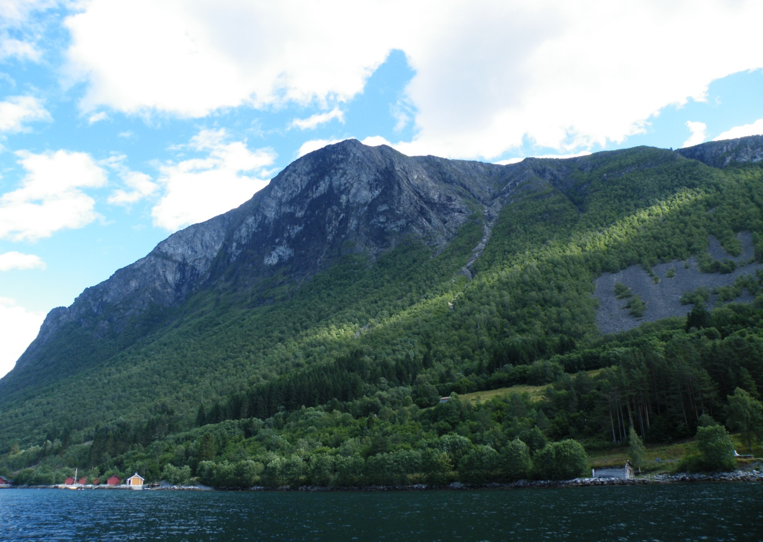

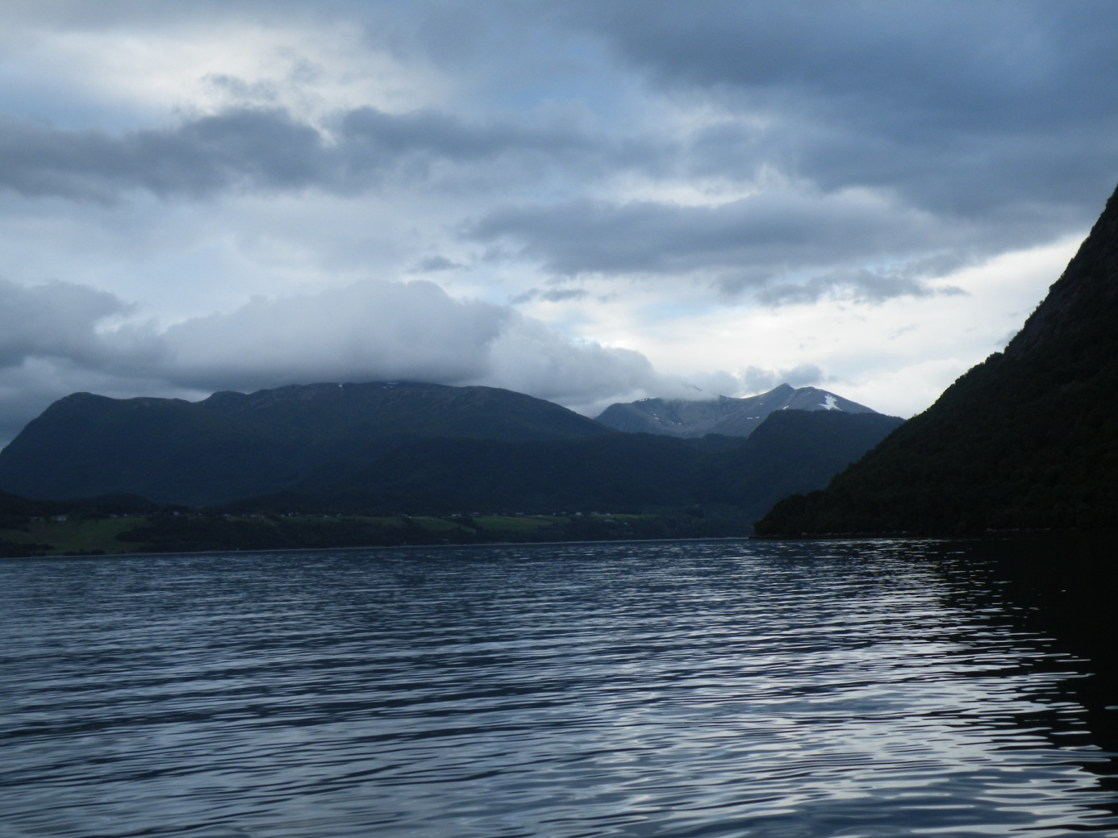
Tag 7 29.07.
Wir sind wieder unterwegs Richtung Fjordausgang/Wasserfall.
Ein weiteres mal wollen wir den Pollacks einen „Besuch“abstatten.
Das Wetter ist perfekt,Sonne,leichter Wind,angenehme 20°C.Lediglich
die Drift soll uns heute etwas zu schaffen machen.Doch Anfangs läuft
alles super.Wir driften parallel zum Ufer mit 0.5 kt.Auch die Pollacks
sind in bester Beißlaune und wir fangen innerhalb von 2 Stunden
9 Stück zwischen 60 und 80cm und 3 kleinere bis 50cm,die wir
zurücksetzen.Sehr nervig sind wieder die kleinen Köhler die sich
permanent auf die Gummifische stürzen.Als Beifang gibt es noch
6 Dorsche bis plötzlich Schluß ist.Das Wasser fängt förmlich an zu
kochen,tausende Kleinfische werden teilweise die Felsen
hochgeschleudert.Der Grund ist ein riesiger Makrelenschwarm
und im Schlepptau ein Dutzend Schweinswale.Das ganze dauert nur
wenige Minuten,dann ist wieder Ruhe,allerding beißt auch nichts mehr.
Wir driften noch zwei mal über die Stellen wo noch kurz vorher Fisch
war,aber nichts geht mehr.Wir fahren langsam zurück.Bei einem Stop
am Eingang des Innfjord lasen wir noch mal die Köder ins
Wasser.Wassertiefe 30m.Plötzlich sehe ich in Ufernähe Fische jagen
die ich nicht recht zuordnen kann.Also anwerfen ,und der erste
hängt.Es ist ein Schwarm Bastardmakrelen(Stachelmakrelen/Stöcker).
12 Stück können wir in kurzer Zeit fangen,dann ist der Spuk vorbei.
Ich hab garnicht gewusst daß die so groß werden,denn die Tiere sind
immerhin 50-65cm lang und bis gut 4 Pfd. schwer.Mittlerweile sind wir
sehr dicht am Ufer und haben noch 10m Wasser unterm Kiel,als meine
Frau noch einen brauchbaren Leng noch oben befördert.Wir fahren
etwas von den Felsen weg und versuchen es nochmal.Hinter mir fängt
plötlich eine Rollenbremse an zu singen,es ist unser Sohn der mit
einem offensichtlich besserem Fisch abmüht,das Wasser ist nur 20m tief
und es braucht eine Weile bis der Fisch müde wird.Zum Vorschein
kommt ein guter Köhler von 90cm und gut 15 Pfd.Nicht schlecht für
einen 8 jährigen.Zwei weitere von 101 und 106cm bei knapp 20 Pfd.
kommen noch dazu,dann fahren wir endgültig zurück.
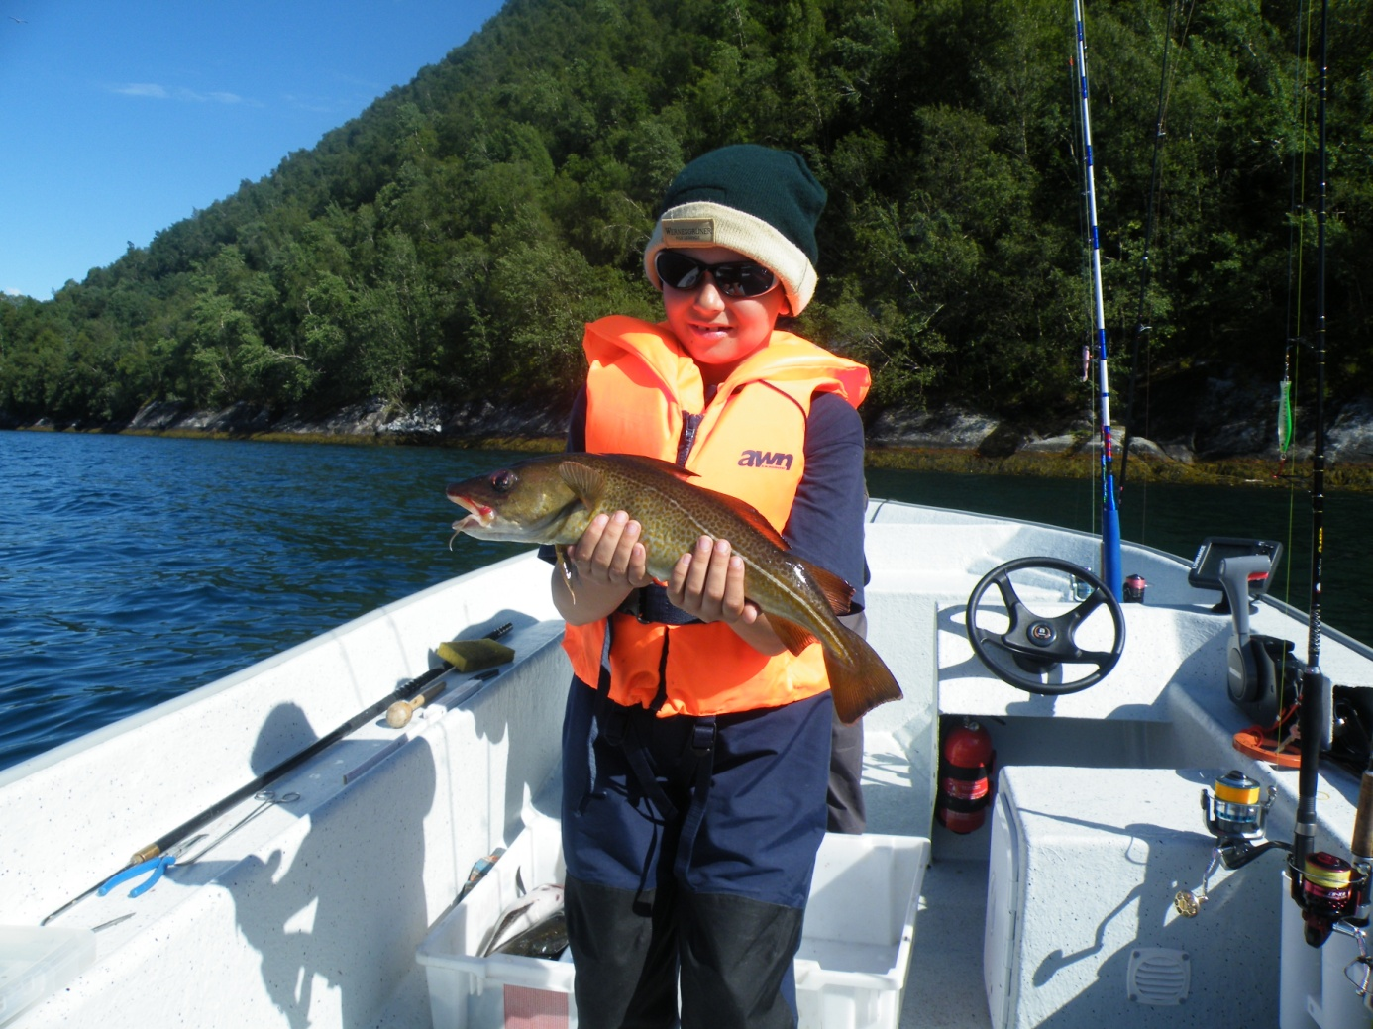

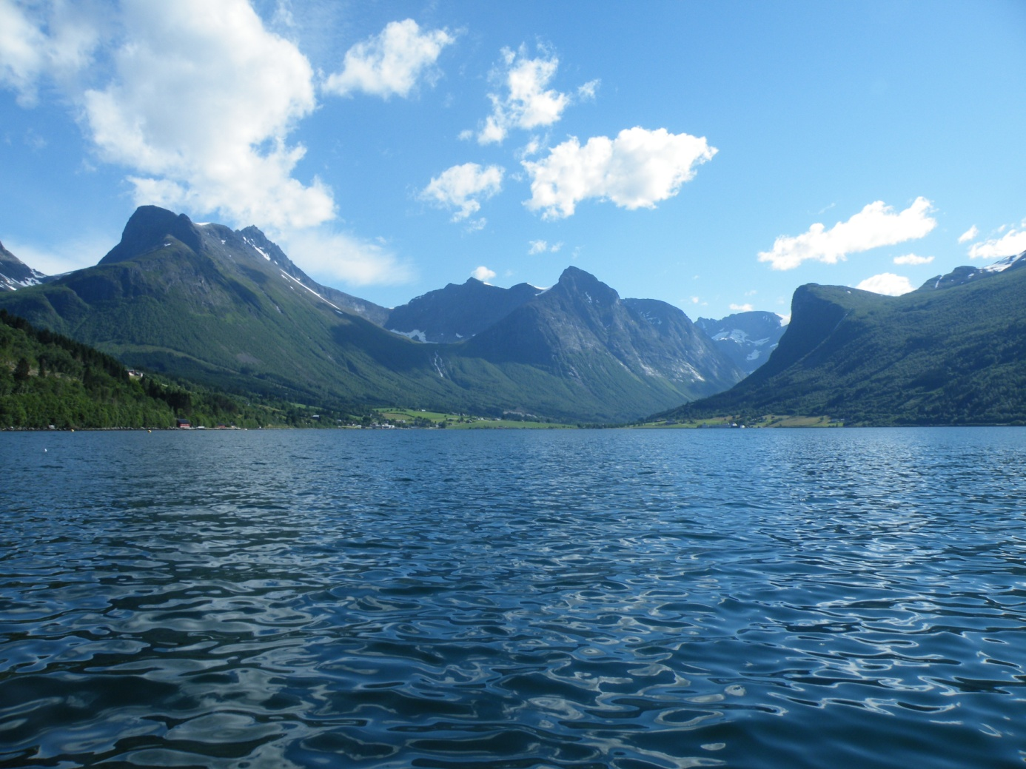
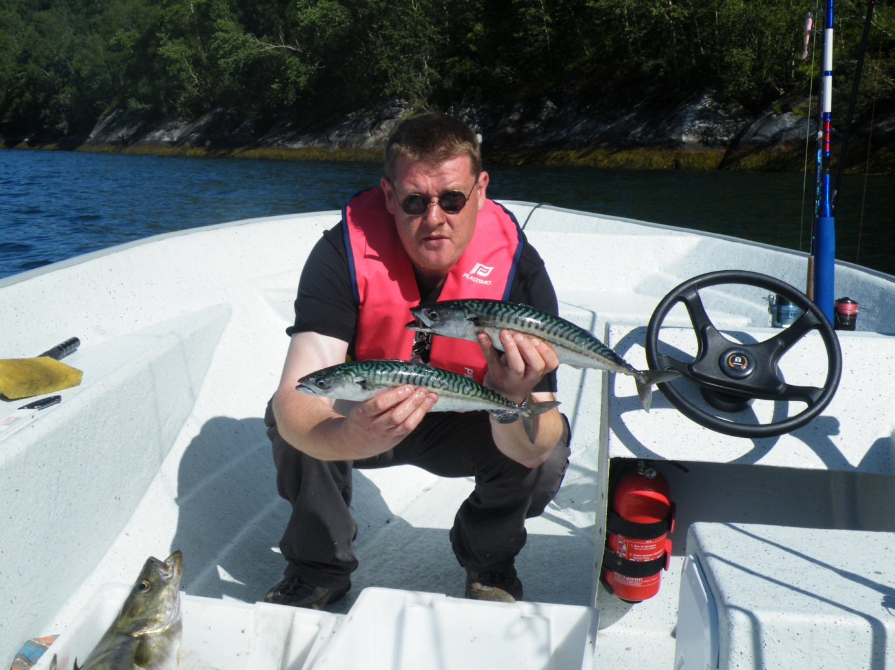
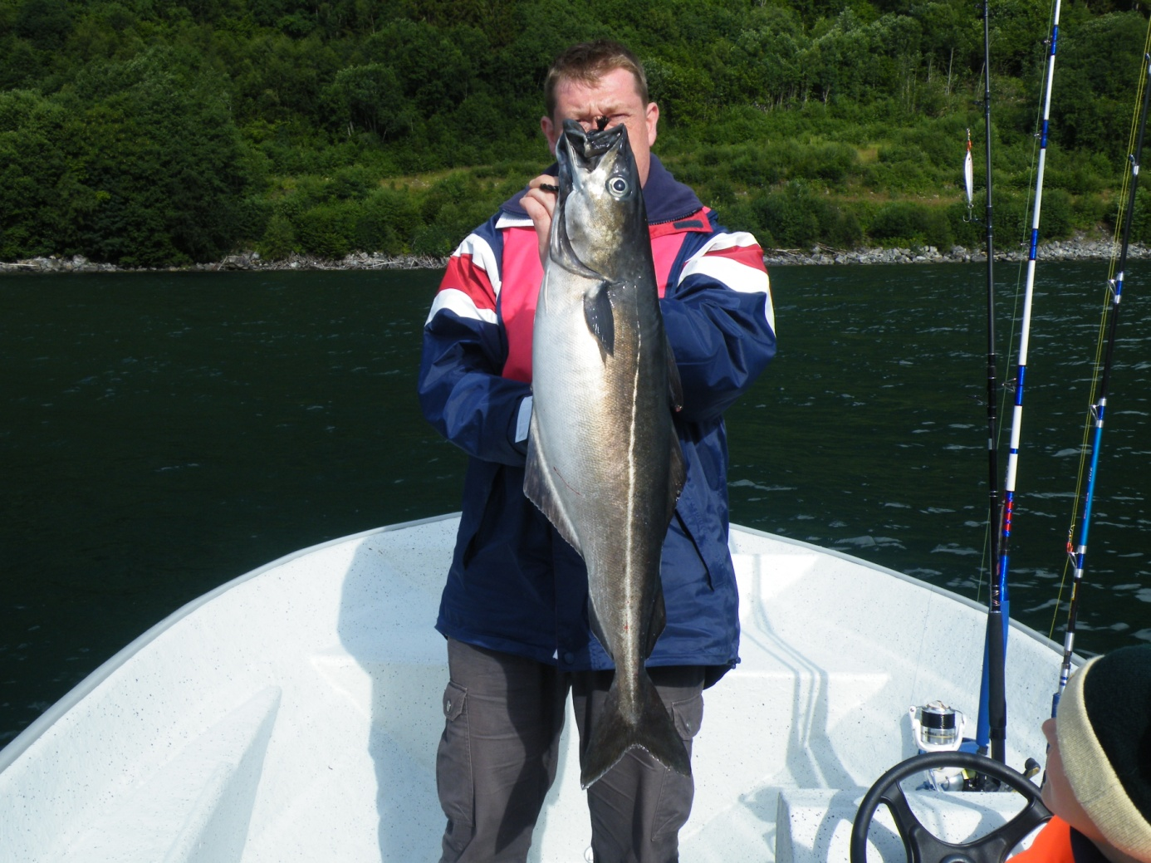
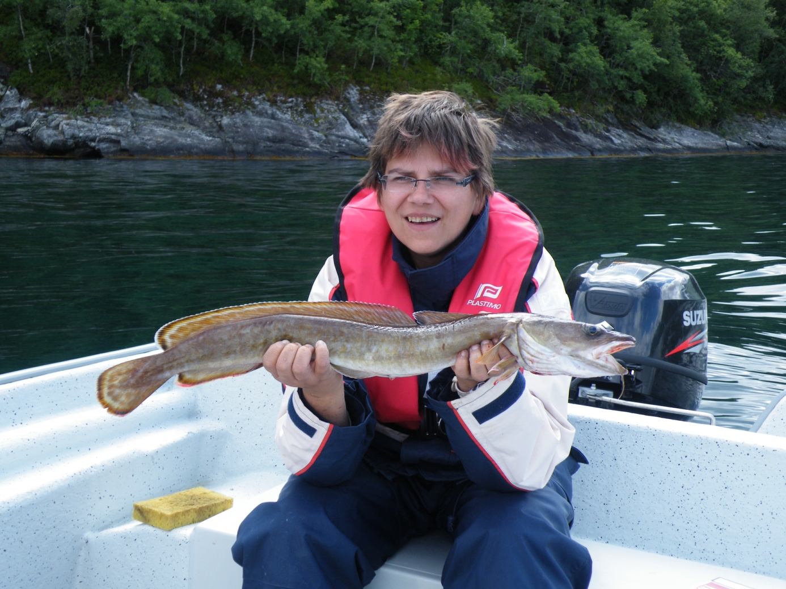
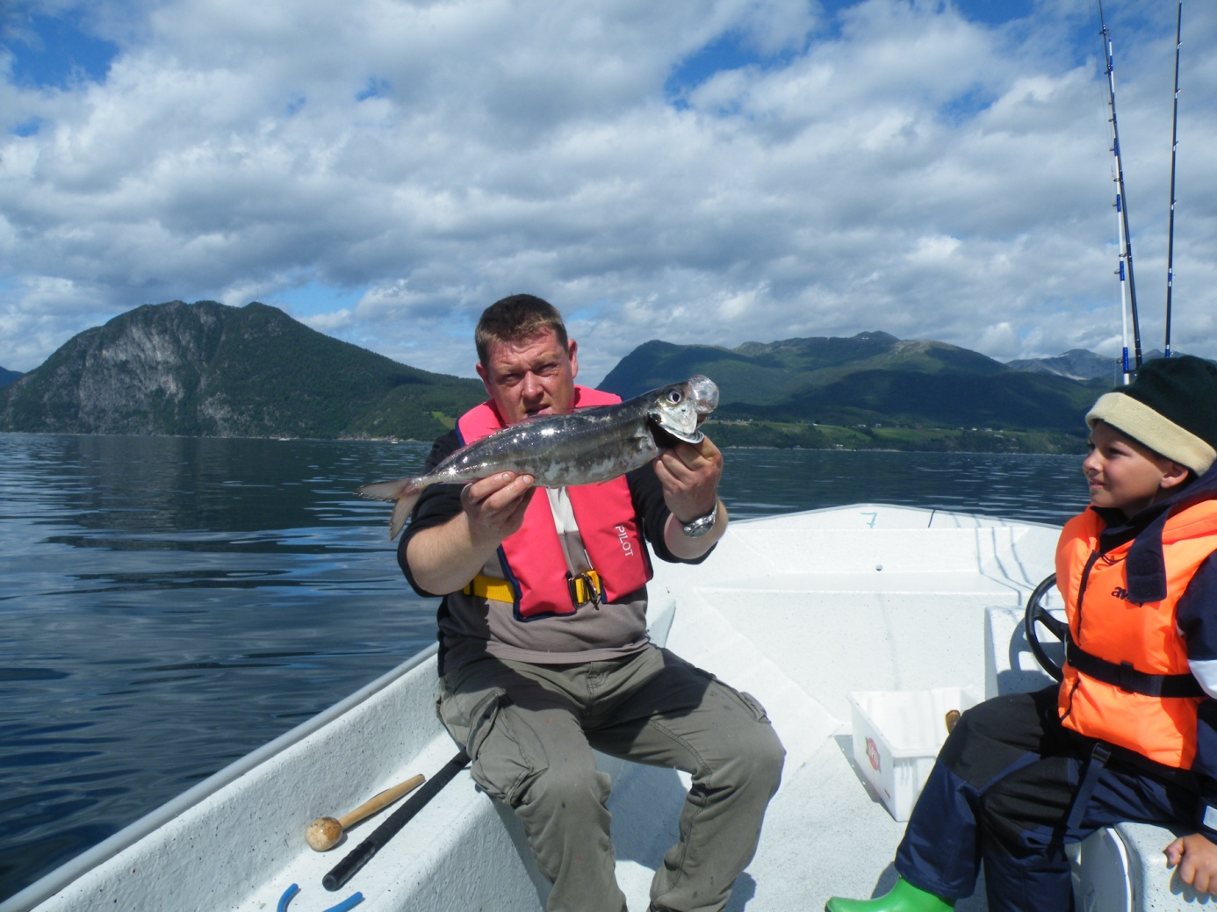
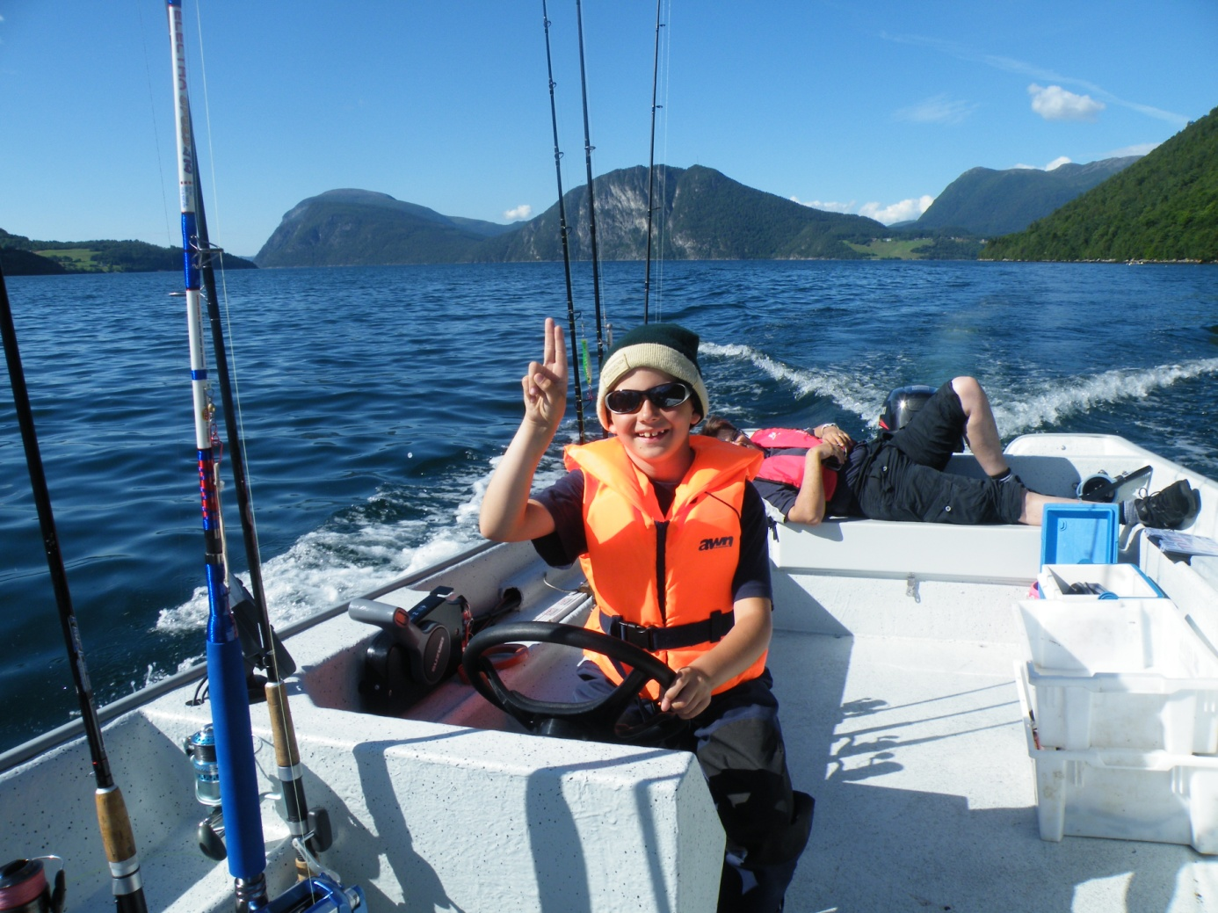
Zurück im Ferienhaus wird ersmal der Fisch versorgt,dann ist erst mal Pause.Anschließend geht es nach Andalsnes einkaufen.
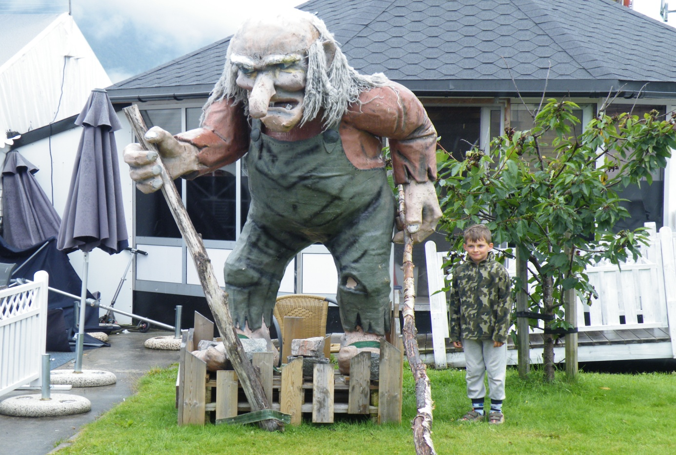
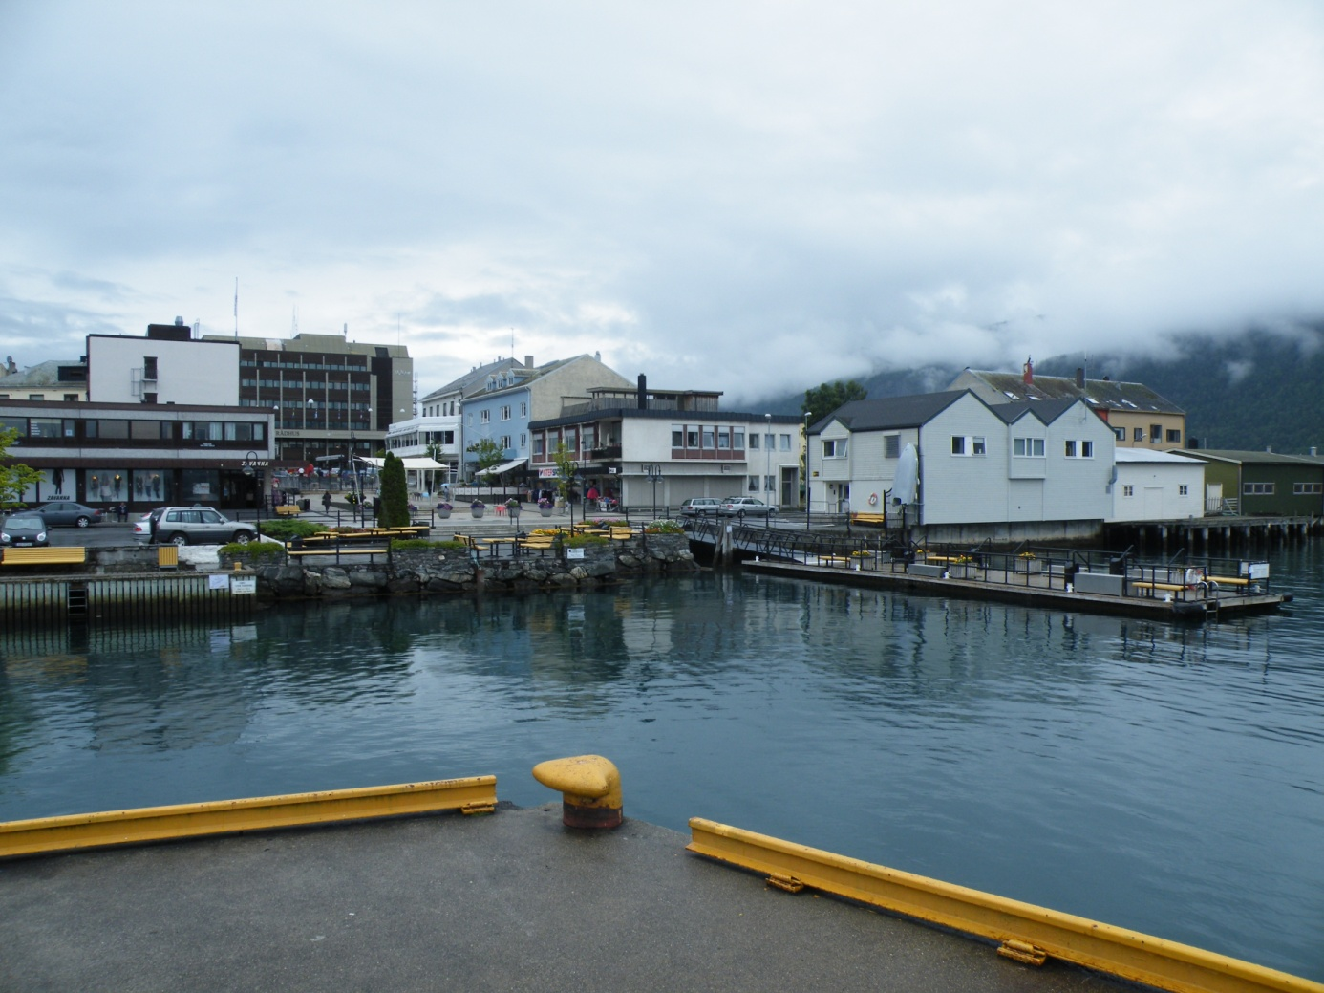
Mittlerweile ist es 20Uhr und wir fahren noch mal raus.
Naturköderfischen ist angesagt,denn das war die letzten Tage wegen
der starken Drift nicht möglich.Leider haben wir es versäumt die Stelle
von vorgestern zu speichern,also heisst es erneut suchen.Wir beginnen
die erste Drift bei etwa 180m über schlammigem Boden.Doch die erste
Stunde tut sich nichts.Also Umsetzen und bei 200m neu anfangen.
Mittlerweile ist es 21.30Uhr und immer noch nichts.Wir beschließen
abzubrechen,doch da bewegt sich endlich die Rutenspitze. Aus einem
leichten zupfen wir ein kräftiges ziehen,Anhieb ,hängt.Der erste Lumb
liegt im Boot,80cm 13Pfd.Also neu beködern und runter damit.
Da nur eine Rute an Bord ist wechseln wir uns ab.Keine 10 min. später
der nächste Biß.Meine Frau ist an der Reihe und hat deutlich mehr zu
kämpfen als ich zuvor.Nach 30 min. ist endlich geschafft und ein dicker
Lumb wälzt sich an der Oberfläche,106cm bei 13,4 kg.Mittlerweile ist es
22.30Uhr,aber noch hell genug für einen letzten Versuch.Bei
mittlerweile 280m ist der Köder am Grund.Ich hebe die Montage etwa
einen meter vom Grund weg,als schon der Biß kommt.Die Rute wird
kräftig nach unten gerissen und der Fisch hängt,Anhieb überflüssig.
Jetzt heißt es pumpen.Zwischen durch nimmt der Fisch sogar ein paar
mal Schnur von der Rolle.Nach gut 30 min. ist er aber endlich oben.
Es ist wieder ein Lumb,und was für einer.Wir wuchten das Ungetüm ins
Boot und können es kaum glauben.121cm zeigt das Maßband und die
Waage bleibt bei exakt 17 kg stehen,was für ein Fisch.Noch schnell ein
paar Fotos und dann aber los,es ist mittlerweile 23.15 Uhr und es wird
langsam dunkel.
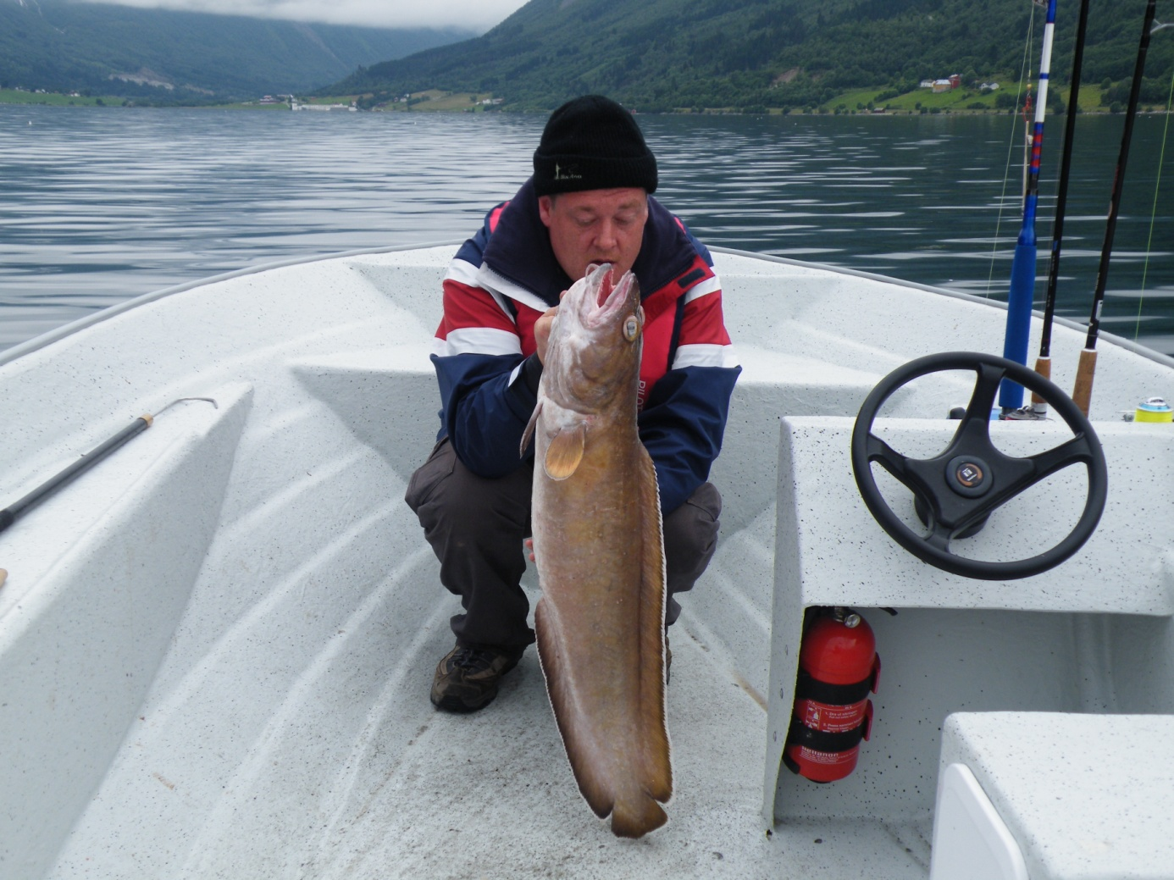
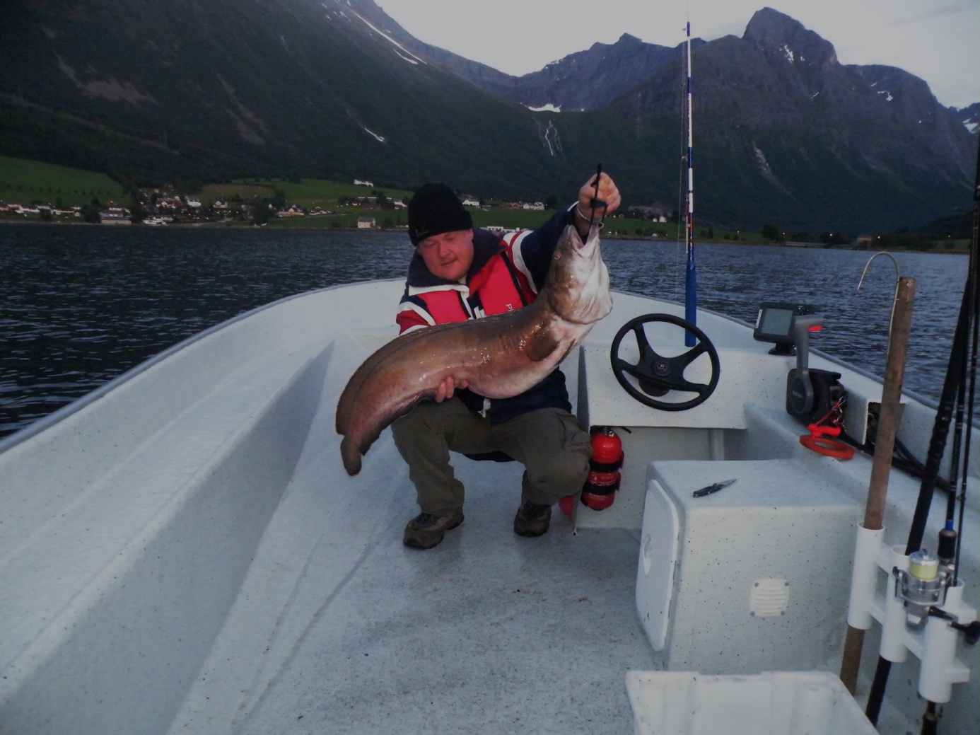
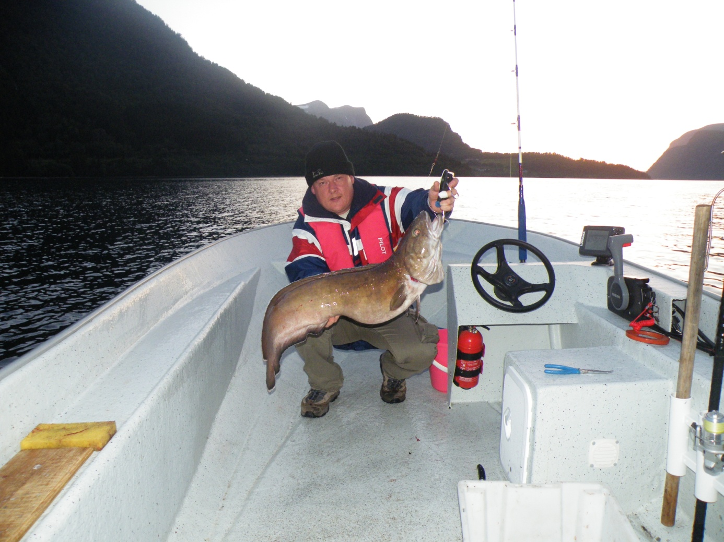

Tag 8 31.07.
Der heutige Tag ist schnell zusammengefasst,es schüttet wie aus Kübeln.
Angeln fällt deshalb aus.Wir sind auch vom gestrigen Tag noch bedient.
Man muß es ja nicht übertreiben.

Tag 9 01.08.
Das Wetter ist heute das ganze Gegenteil von gestern.
Gegen Mittag fahren wir raus und steuern den Platz von vorgestern an.
Doch den Pollacks scheint der Appetit vergangen zu sein,lediglich einer
läßt sich zum mitkommen überreden.Doch Fisch ist da.Wir fangen
3 gute Köhler,1 Leng,1 Rotbarsch und einen Dorsch von 74cm.
Als Beifang gibt es reichlich große Makrelen.Gegen 15 Uhr wird es dann
windiger und Regen zieht auf,so das wir uns entschließen
zurückzufahren,und das war keine Minute zu früh.Innerhalb kurzer Zeit
wird es ungemütlich auf dem Wasser.
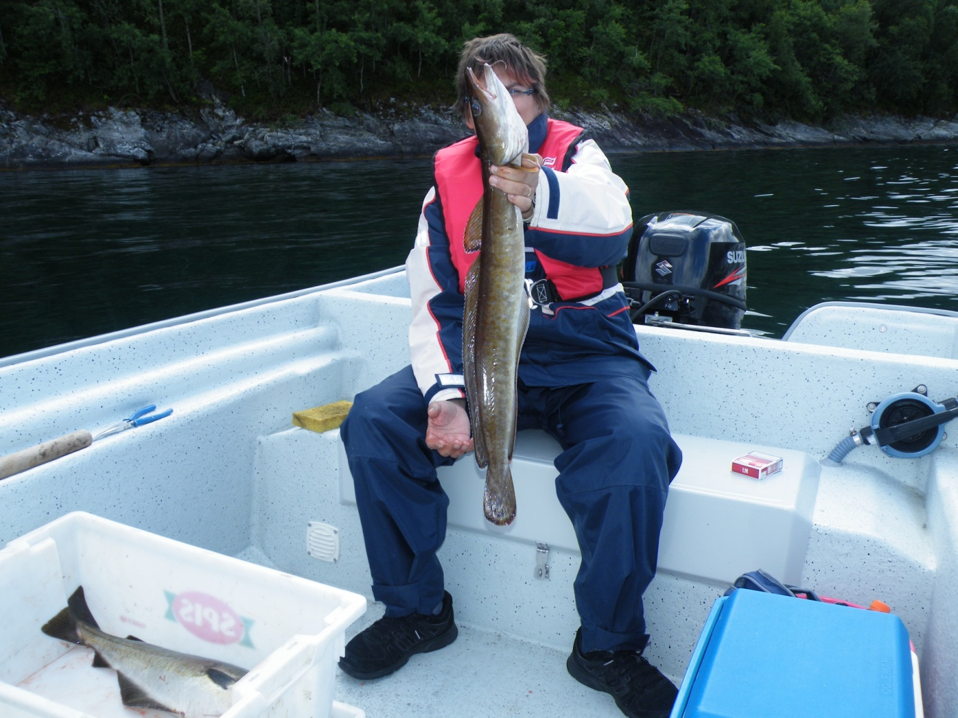

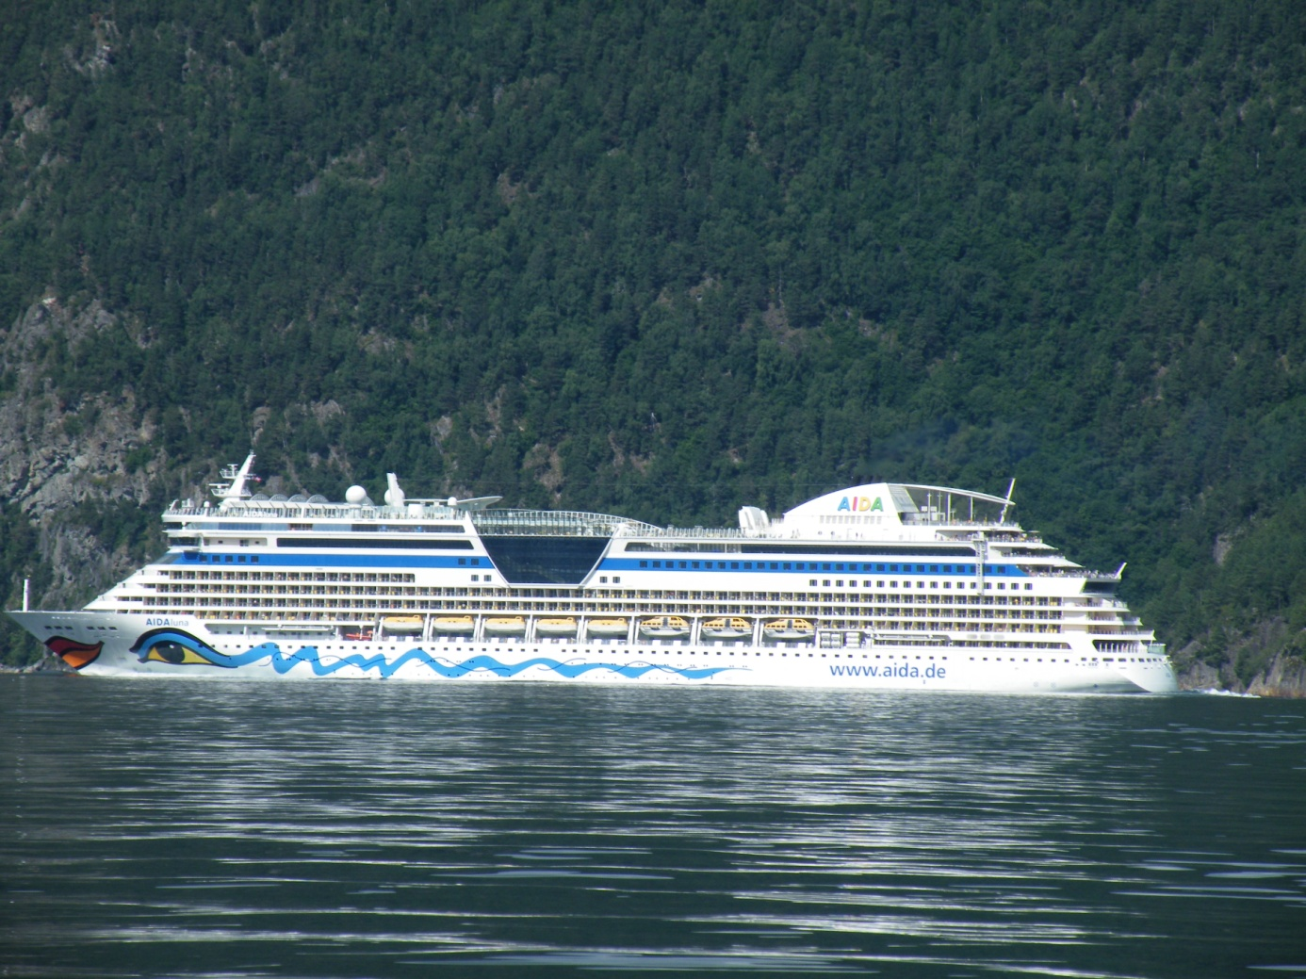
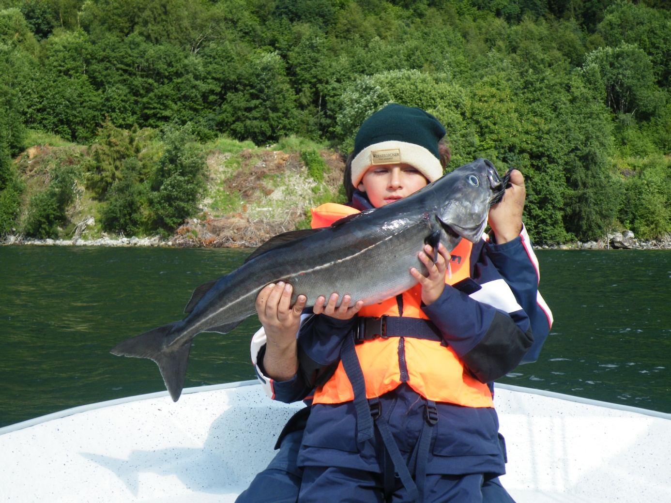
Gegen Abend wird das Wetter besser und wir fahren raus zum
Naturköderfischen.Wir fischen an einer Lehmkante in 300m.
Der erste Biß läßt nicht lange auf sich warten.Ein 6Pfd.Lumb
kommt zum Vorschein.Den nächsten Biß bekommt meine Frau
in 280m Tiefe doch nach 30 min. steigt der Fisch 50m unter
der Oberfläche aus (ärgerlich).Doch sie sollte noch eine 2.Chance
bekommen.Ich konnte in 300m noch einen Lumb von 114cm und
31 Pfd.fangen,als sie dann auch noch einen guten Biß bekam
und ebenfalls einen Kapitalen Burschen nach obenbeförderte.
116cm und 16 kg wog das gute Stück.Mit bester Laune und voller Kiste
ging es heimwärts.

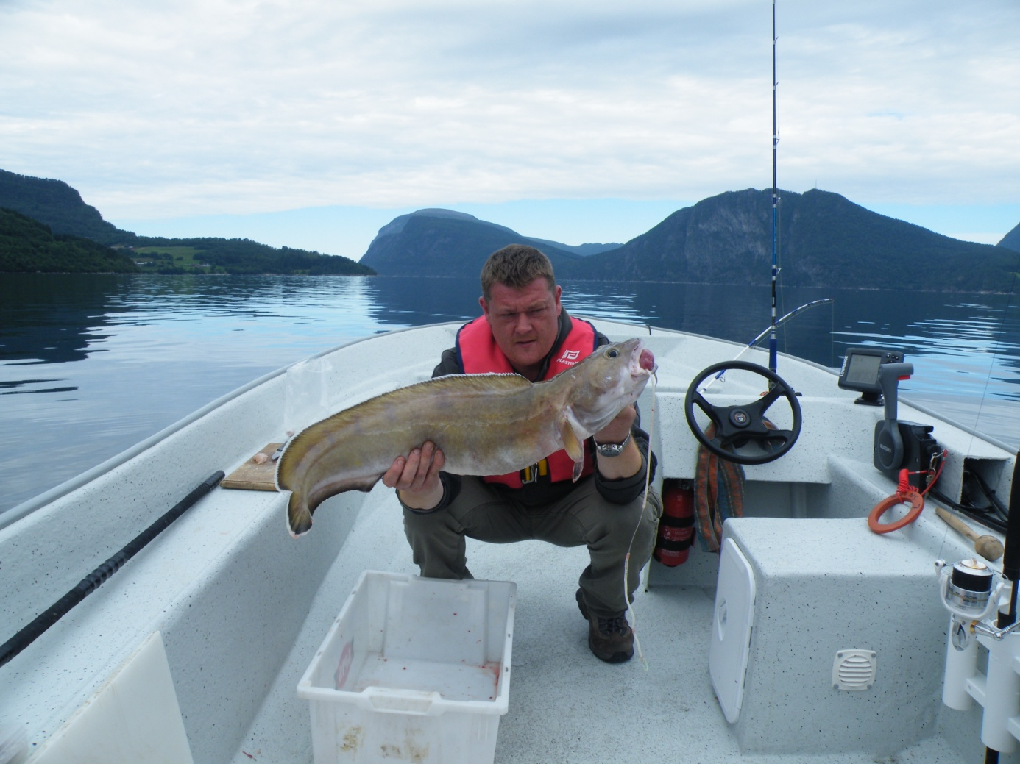

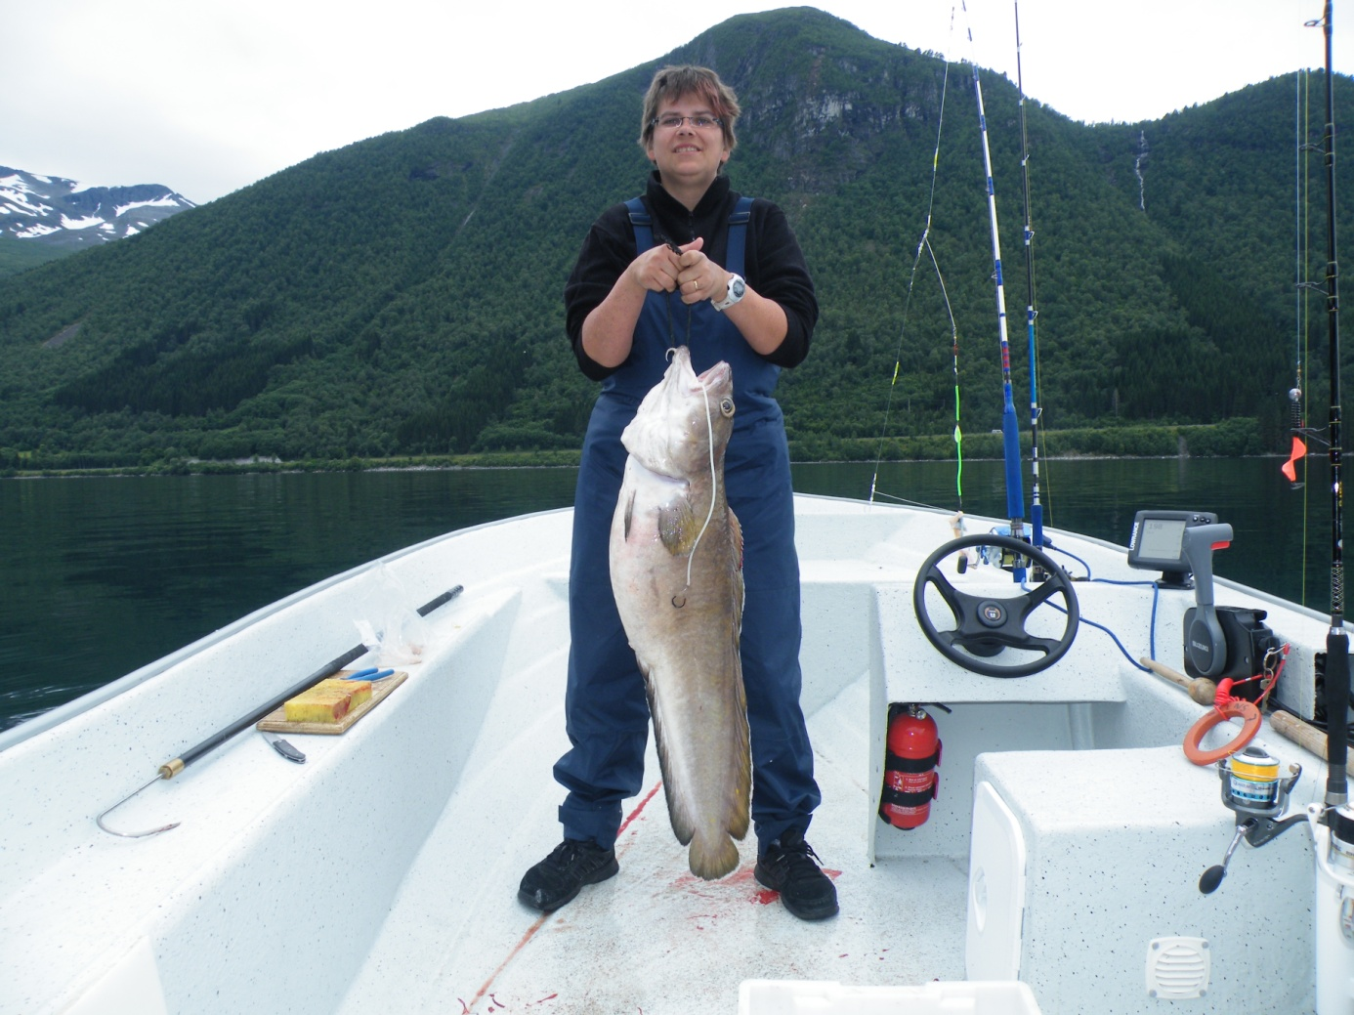
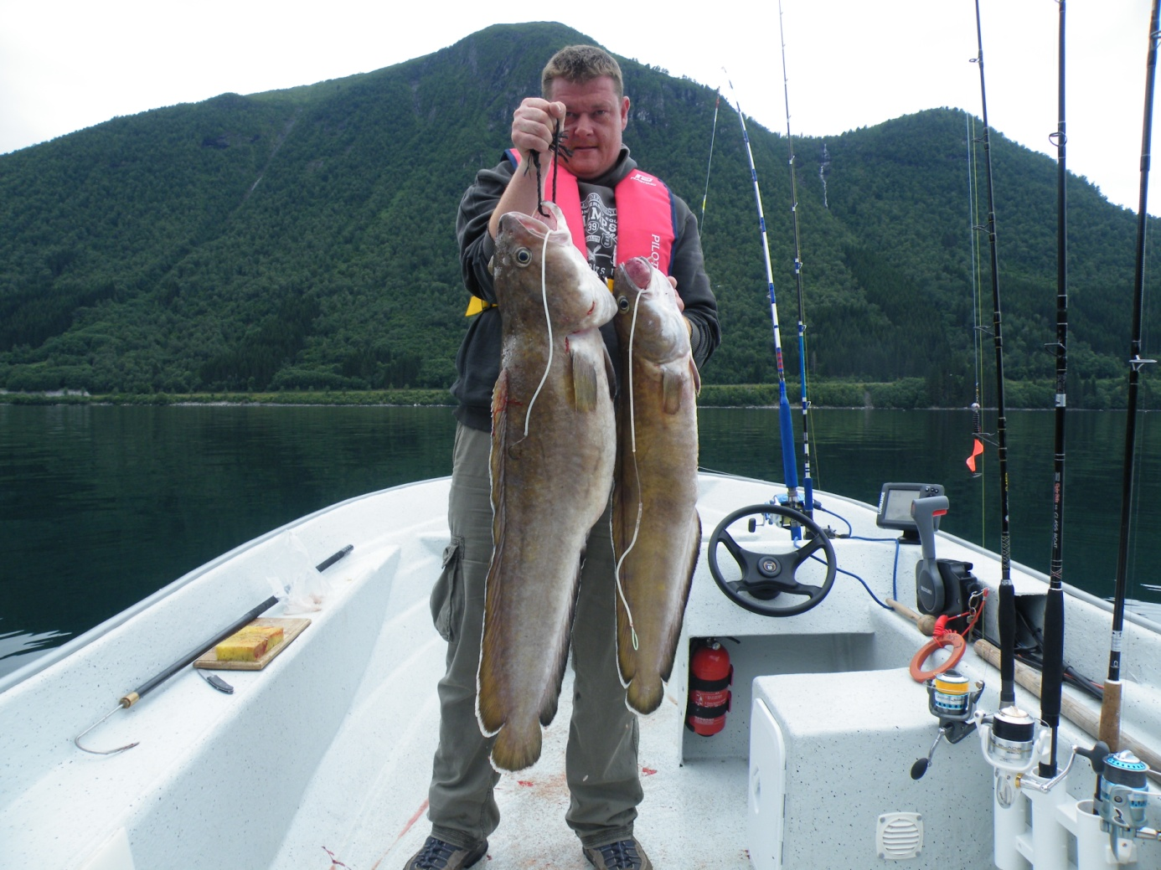
Tag 10 02.08. letzter Angeltag
Heute ging es zum letzten mal raus auf den Fjord.Da wir die Erfahrung
gemacht hatten daß der Wind gegen Nachmittag auffrischt suchten wir
die Stelle vom Vortag auf und begannen mit dem Naturköderfischen
solange es die Drift noch zulässt.Die nächsten 1 ½ Std.sollten wir so
schnell nicht vergessen.In Tiefen zwischen 190 und 220m folgte Biß auf
Biß so das nach etwas mehr als 1 Std.alle Köder aufgebraucht waren
und wir das Angeln beenden mußten.Wahnsinn,in der Kiste lagen
5 Lumb zwischen 4 und 10,5 kg und ein Riese von 19,25 kg und 119cm
bei einem Bauchumfang von 93cm.

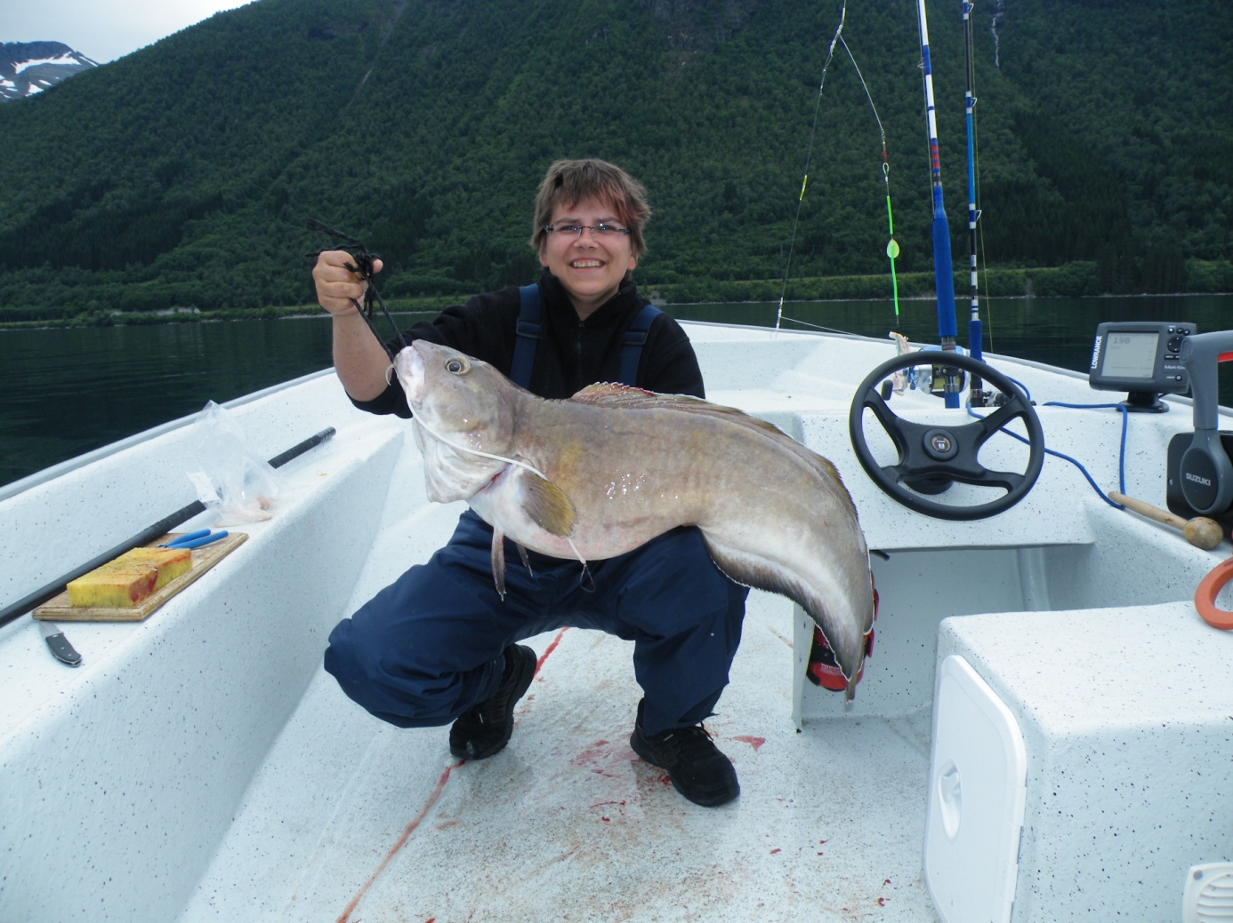

Beim abhaken hat er mich dann zwei mal in die Hand gebissen.
Deshalb musste meine Frau ihn in die Kamera halten.
Auf dem Weg zurück zum Hafen haben wir dann auch noch
Einen Köhlerschwarm gefunden und noch 4 gute Fische zwischen
15 und 19 Pfd. gefangen.Auch eine große Makrele von 60cm
und gut 3 Pfd. ging noch an den Haken.Gegen 15 Uhr waren wir dann
im Hafen.Der ganze Ausflug hatte keine 3 Std. gedauert und wir hatten
ca. 85 kg Fisch gefangen,Wahnsinn.

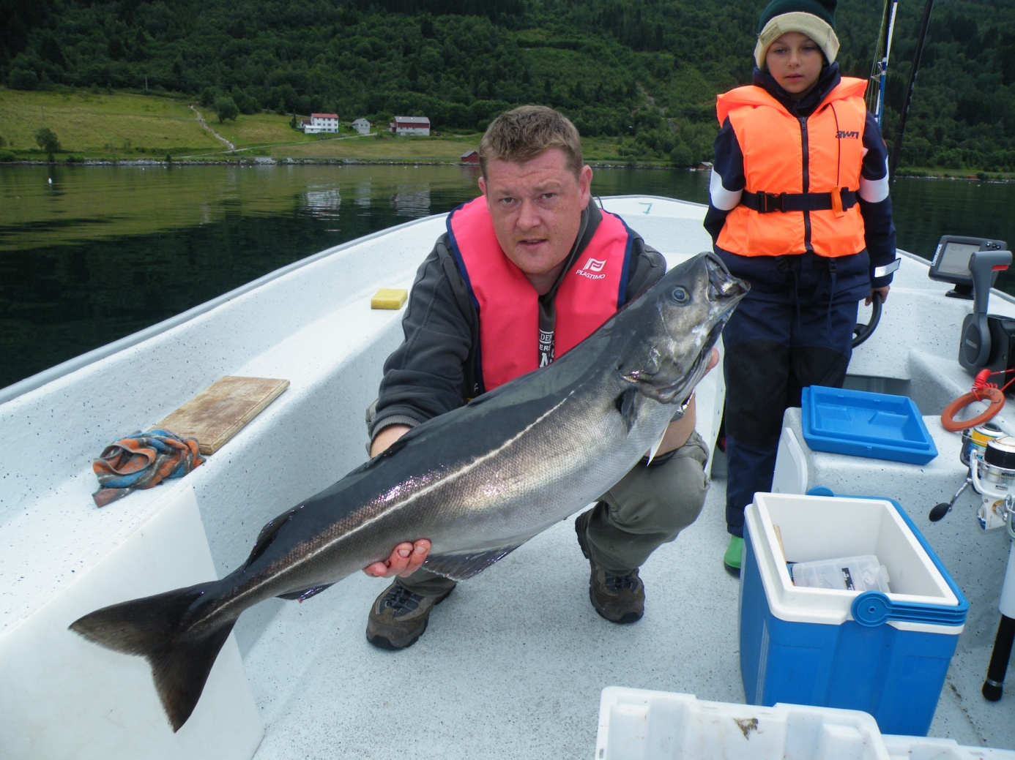

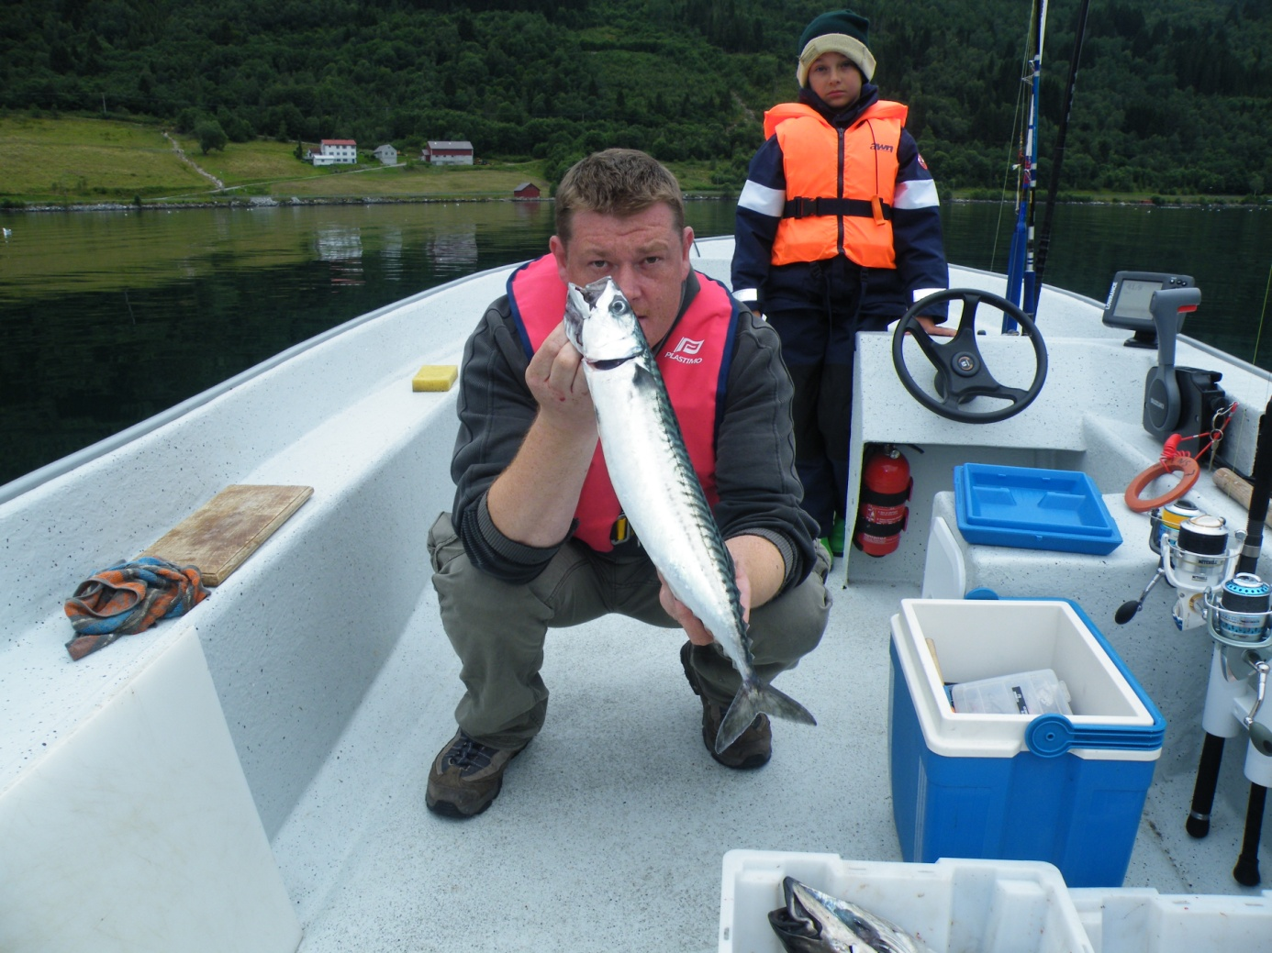
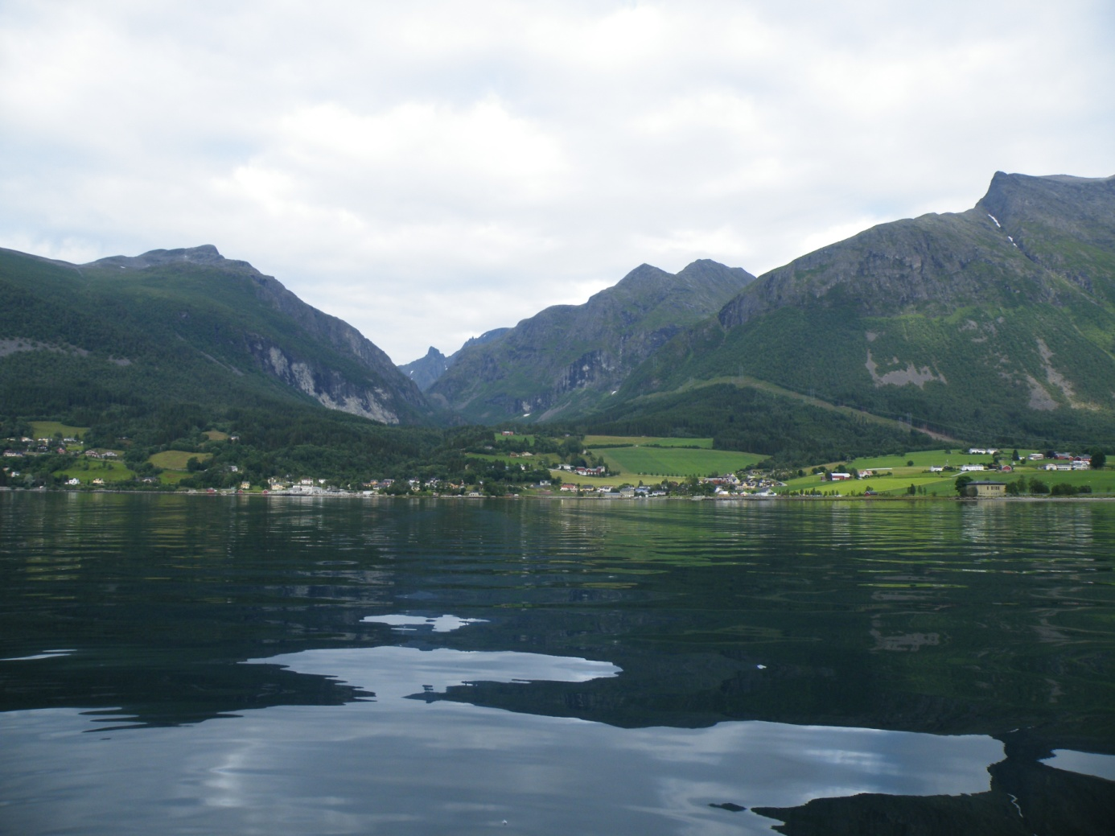
Zum Schluß noch ein paar Fotos von der Unterkunft.
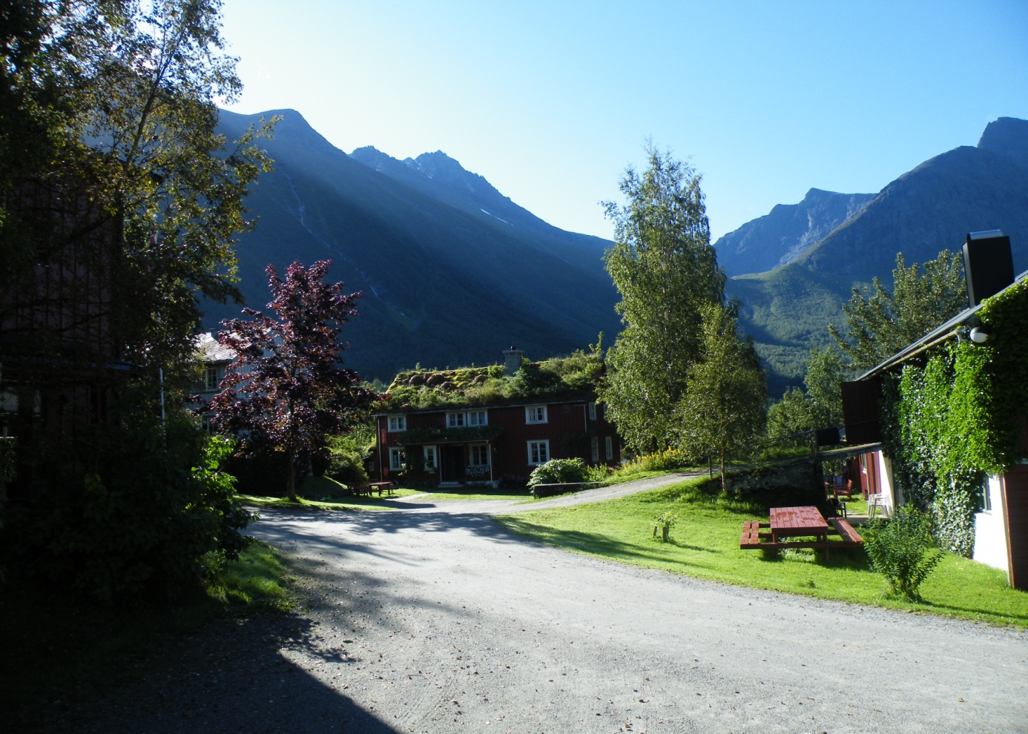
Blick auf das Wohnhaus der Vermieter
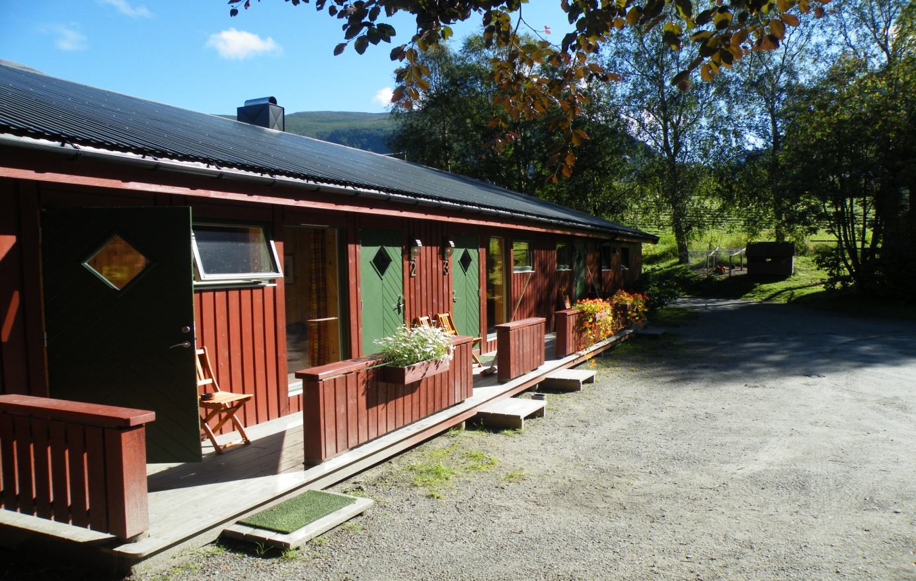
Ferienwohnungen für 2-6 Pers.
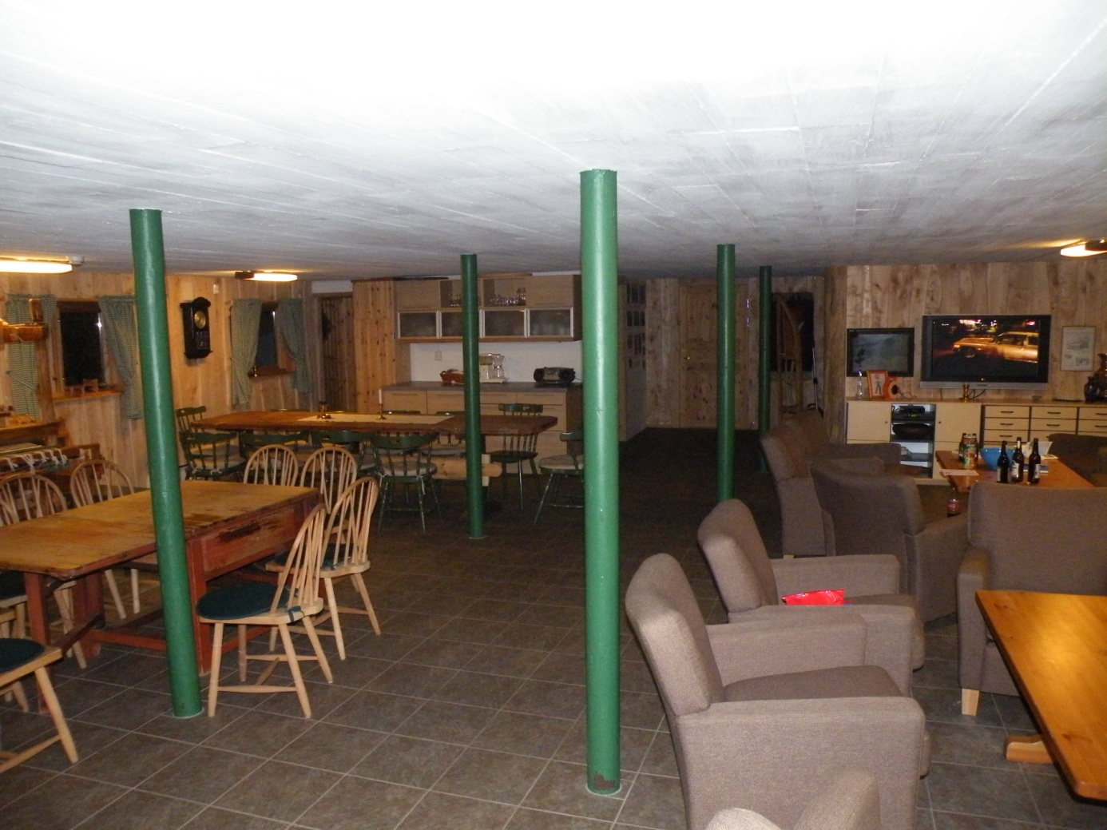
Gemeinschaftsraum
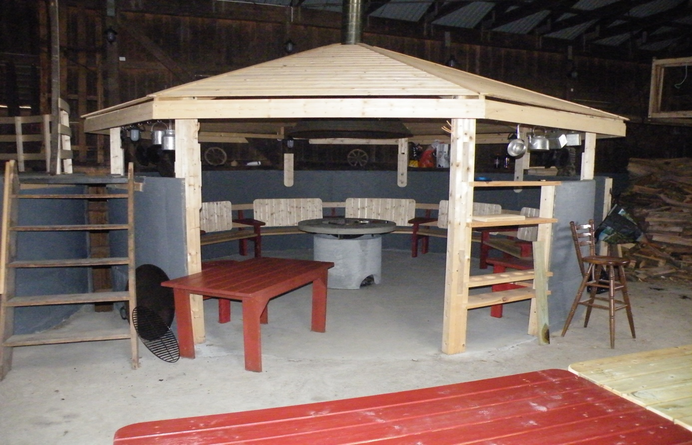
Grillplatz in der Scheune
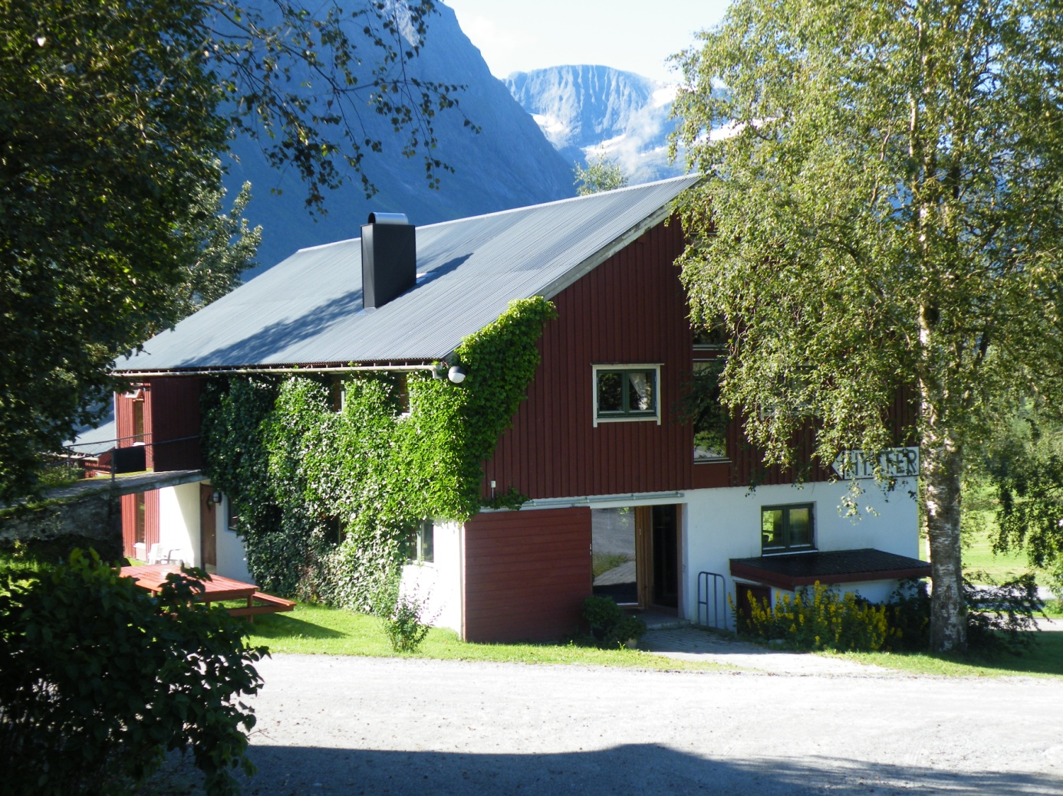
Tag 11 03.08.
Leider geht der Urlaub seinem Ende entgegen.Taschen packen,Boot
und Wohnung sauber machen und dann geht es auf die Heimreise.
Auf Ausflüge haben wir dieses Jahr verzichtet was uns bei den
stolzen Benzinpreisen von bis zu 2,40€ (umgerechnet für 1l super)
nicht schwer gefallen ist,und nach 16 Jahren am Romsdal haben wir
das meiste auch schon gesehen.Alles in allem war der Urlaub super
von einigen Schlechtwettertagen mal abgesehen.Zum Abschluß noch ein
paar Bilder aus der Region.

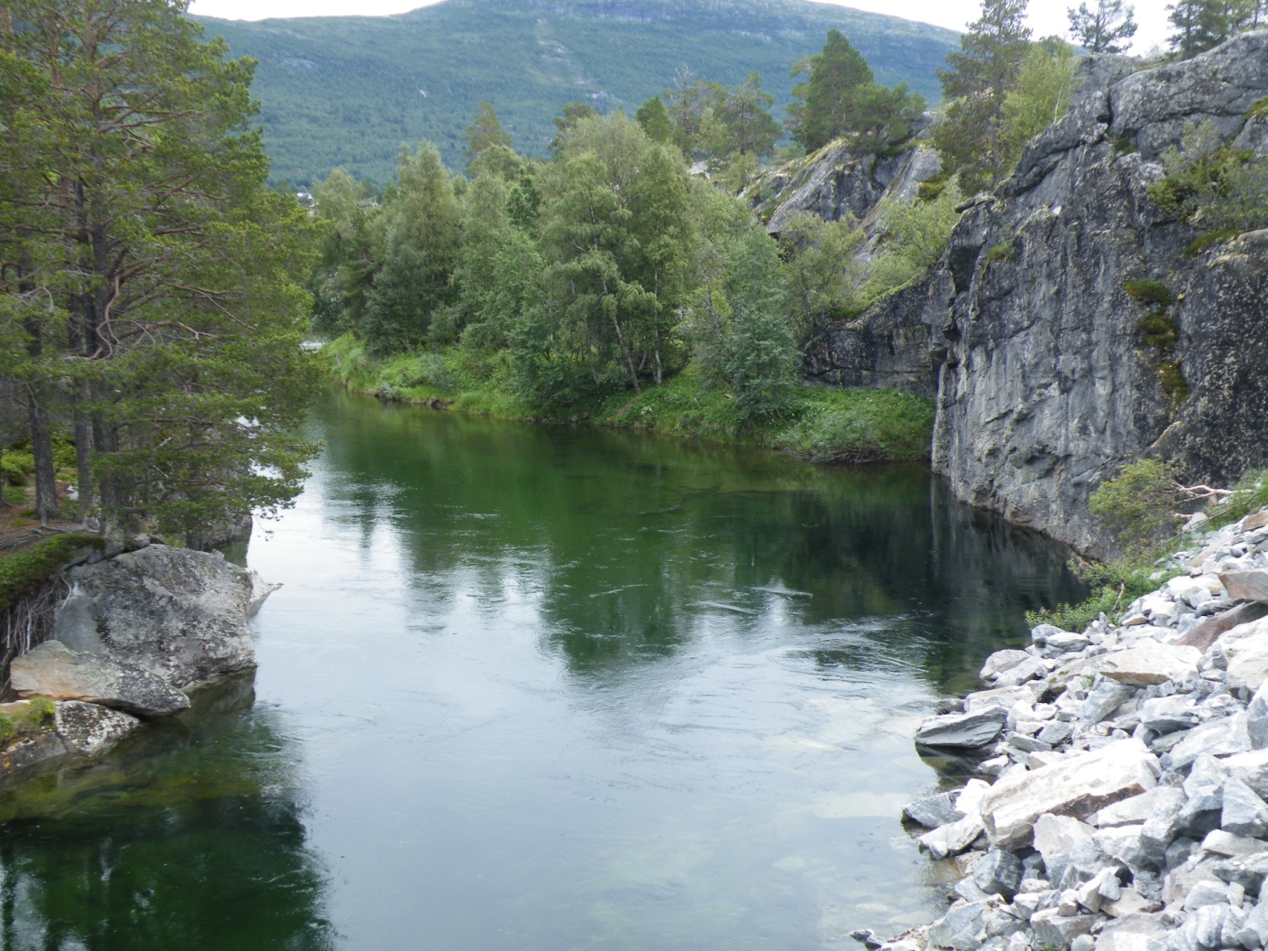

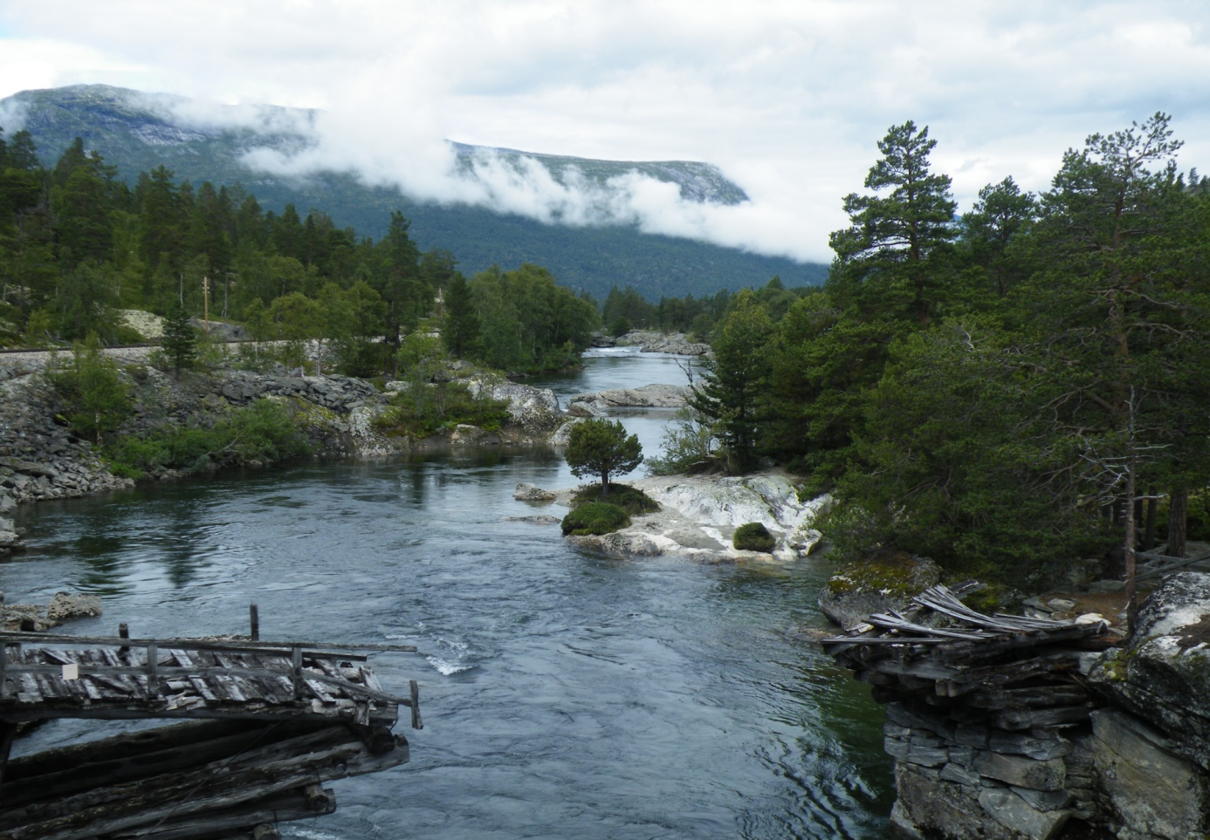
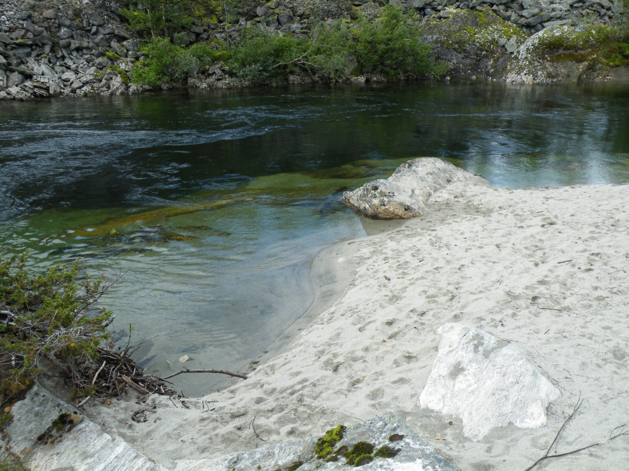
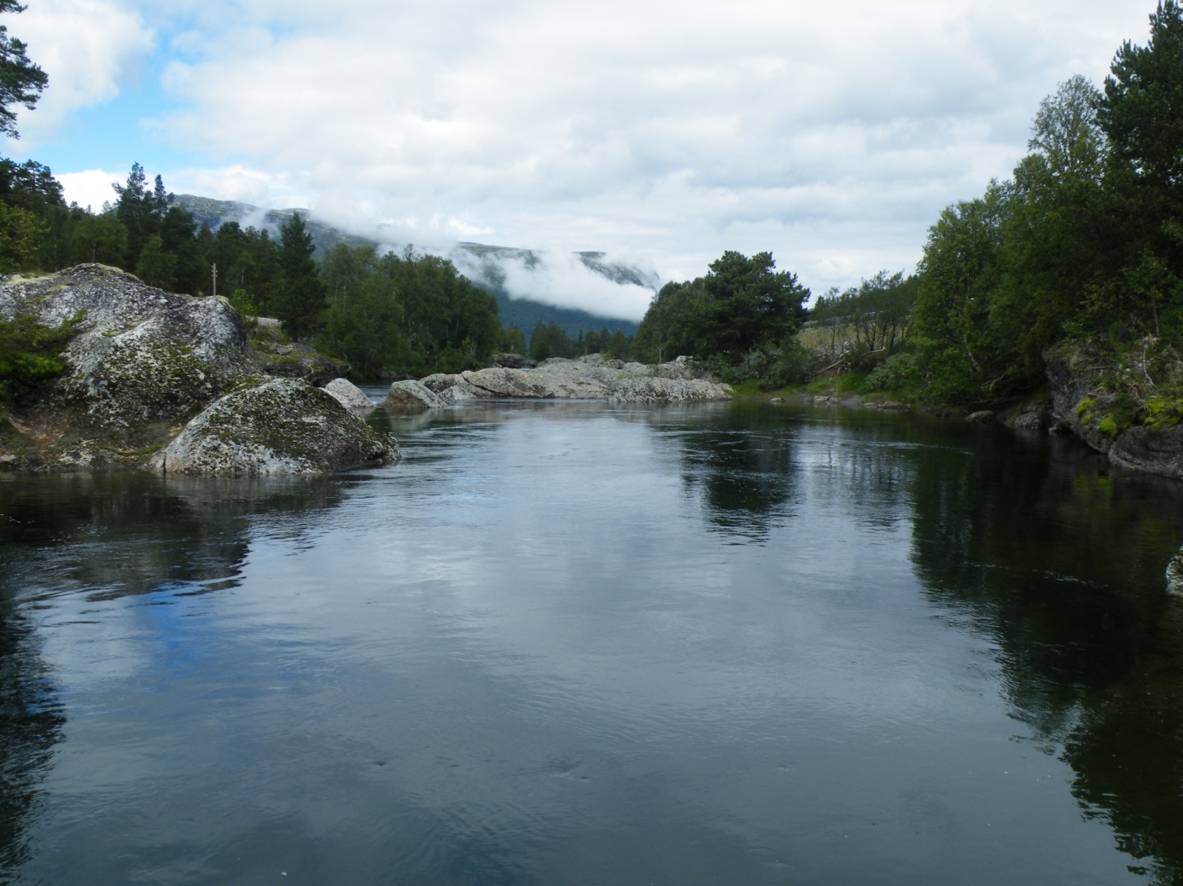
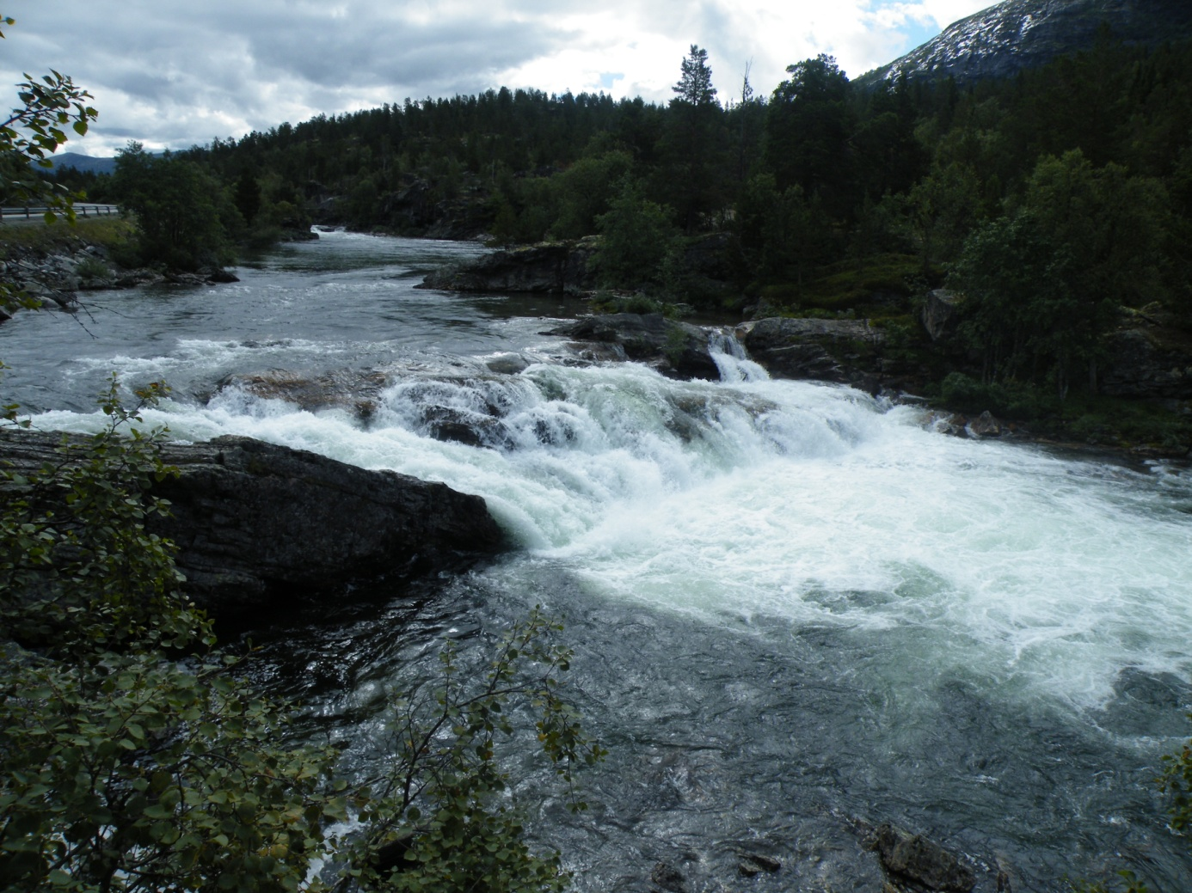
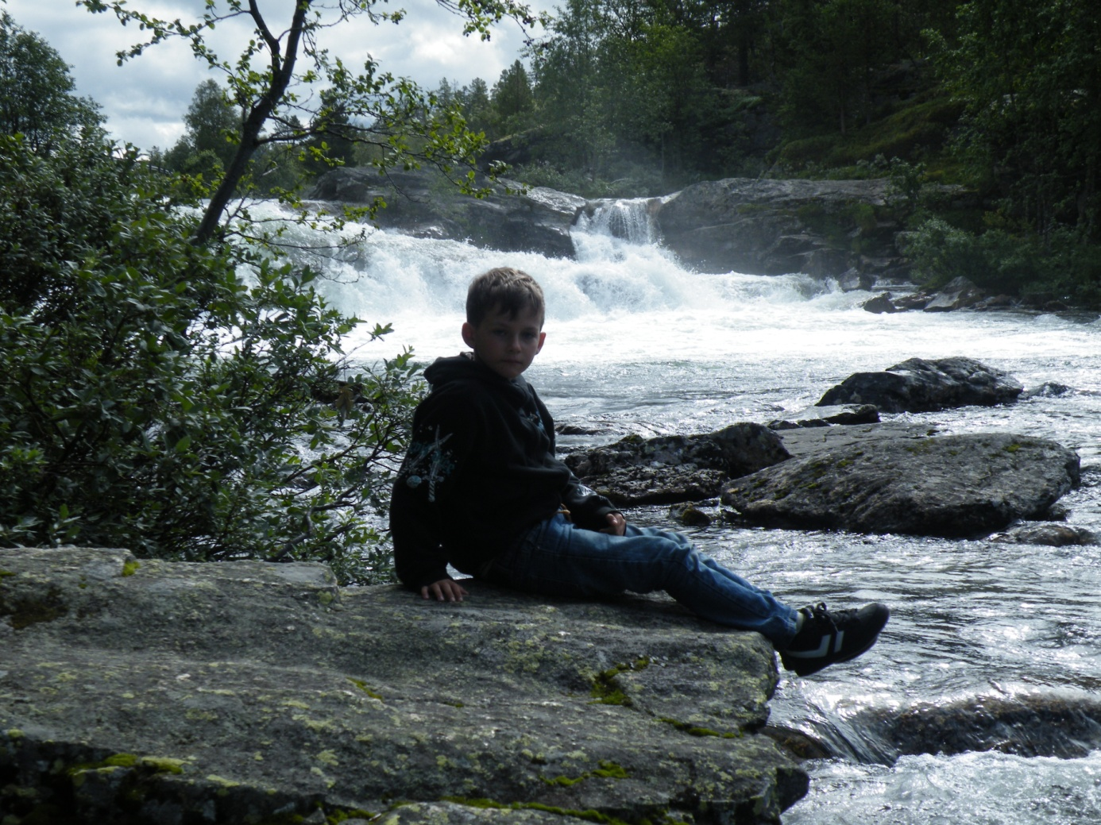
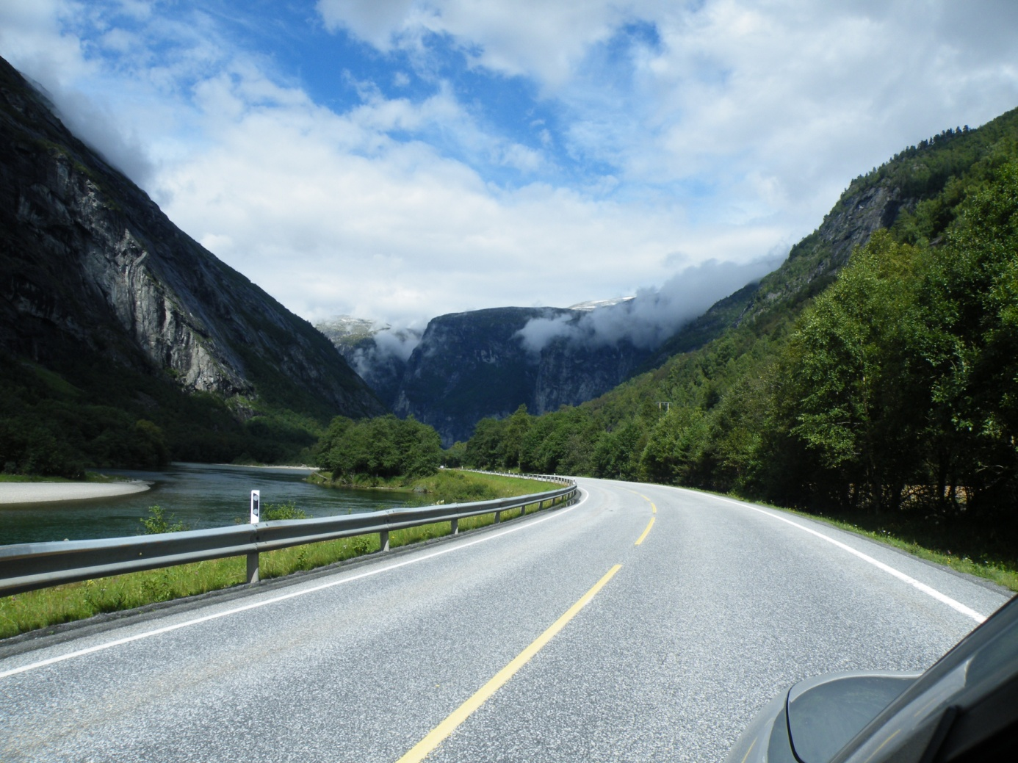
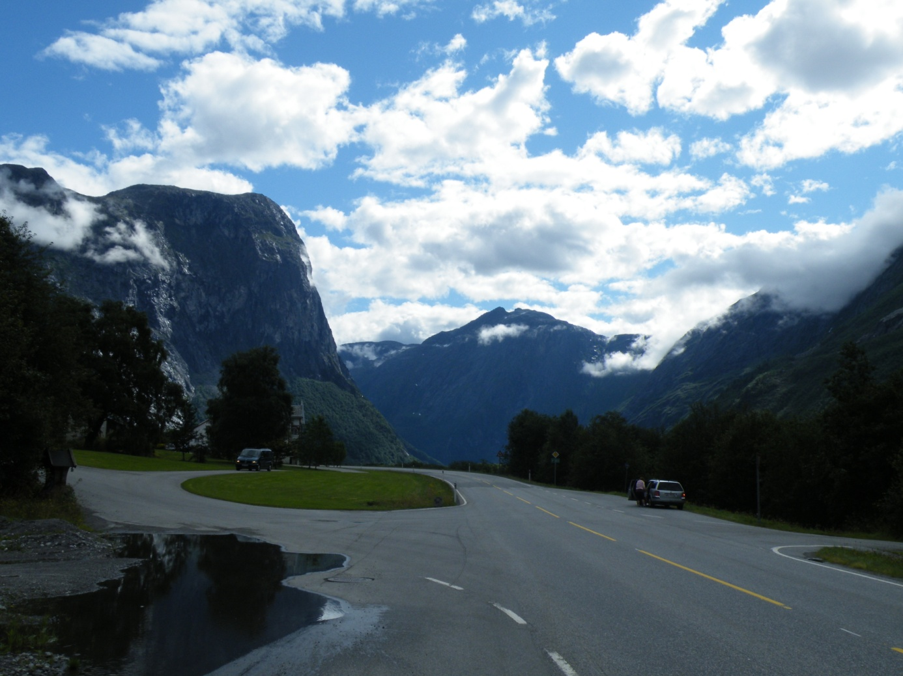
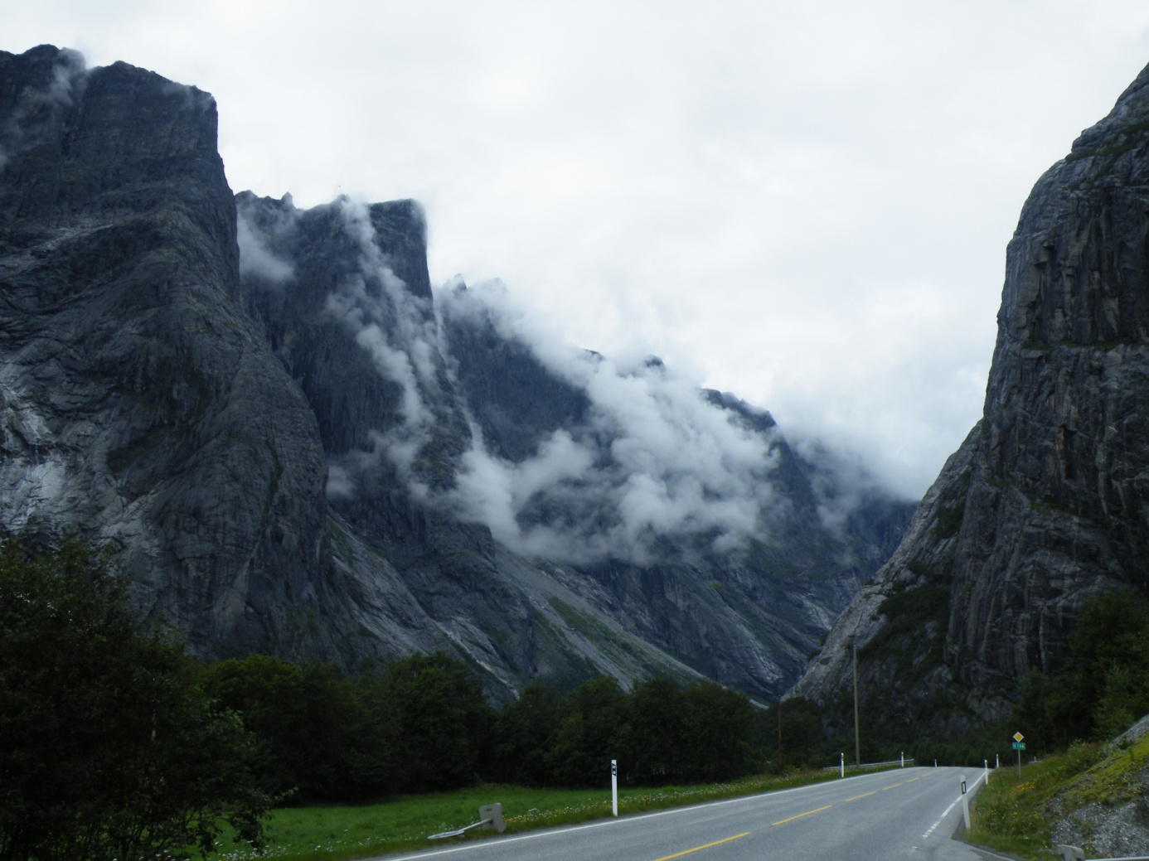
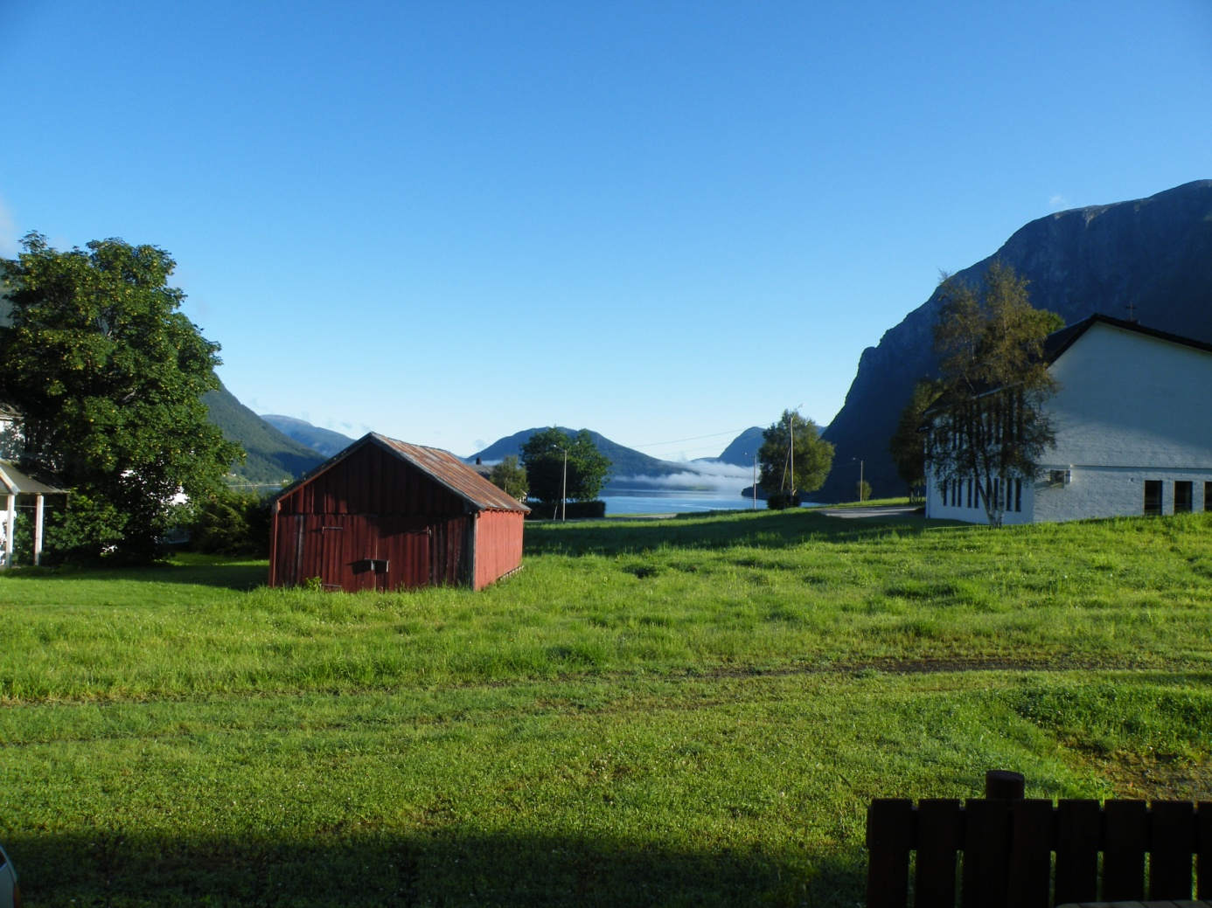
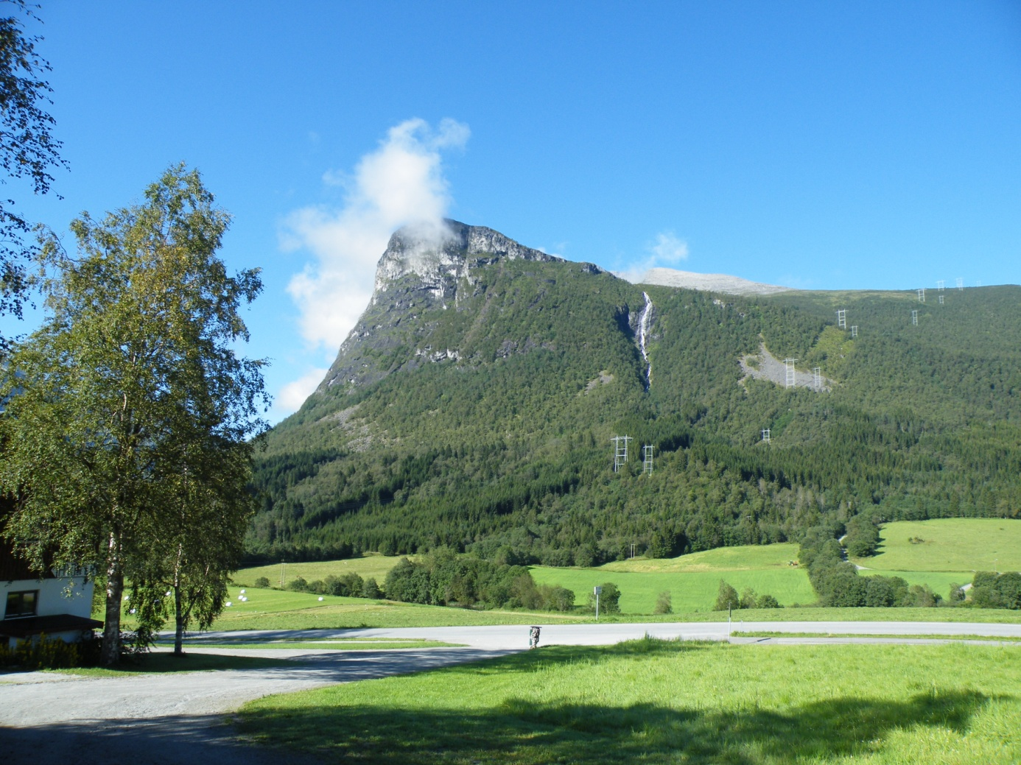
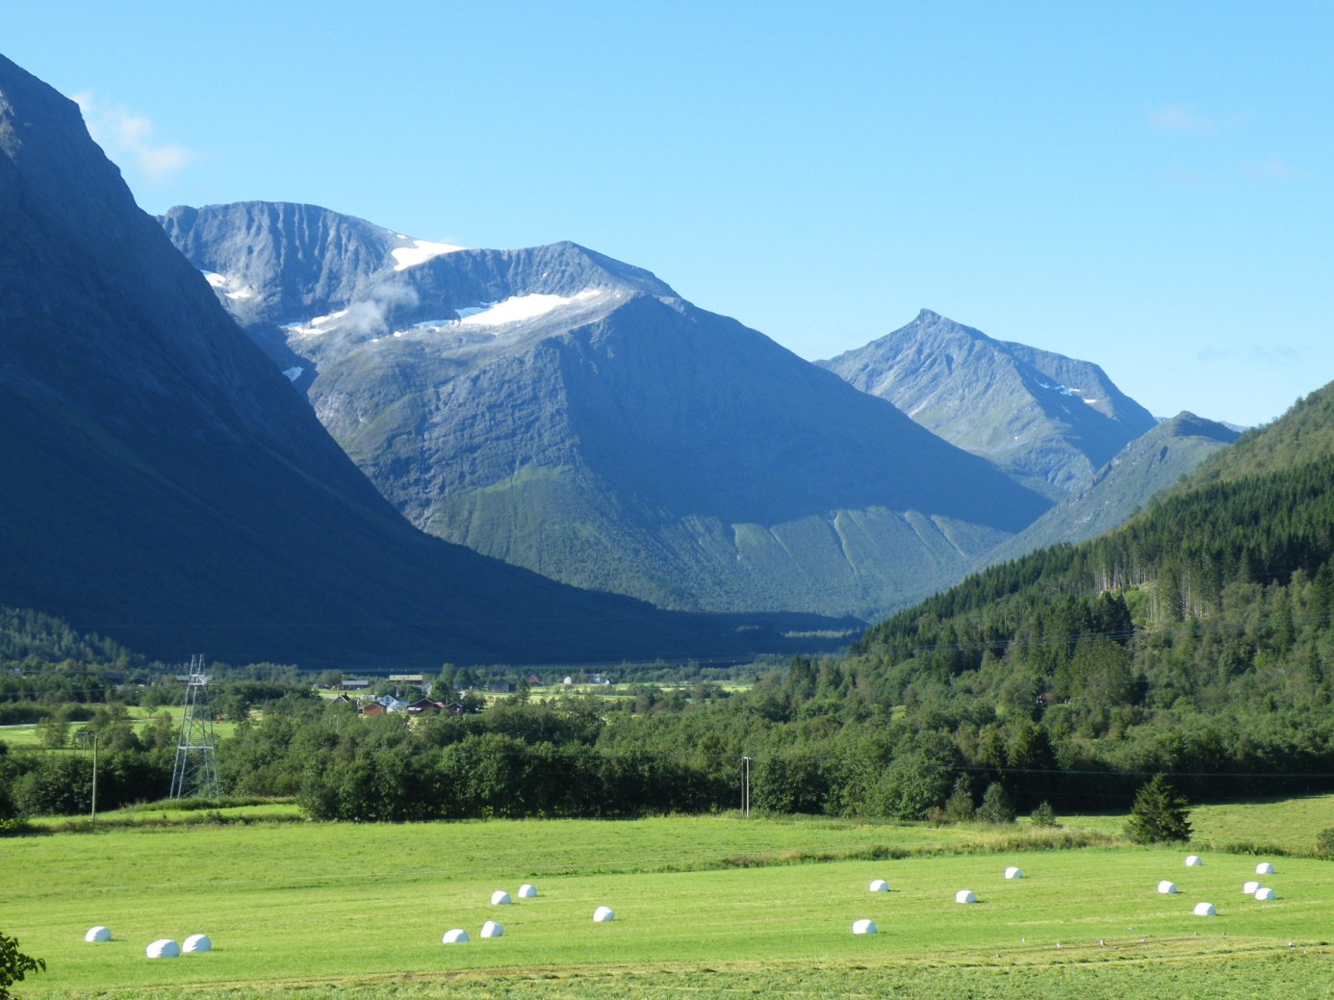
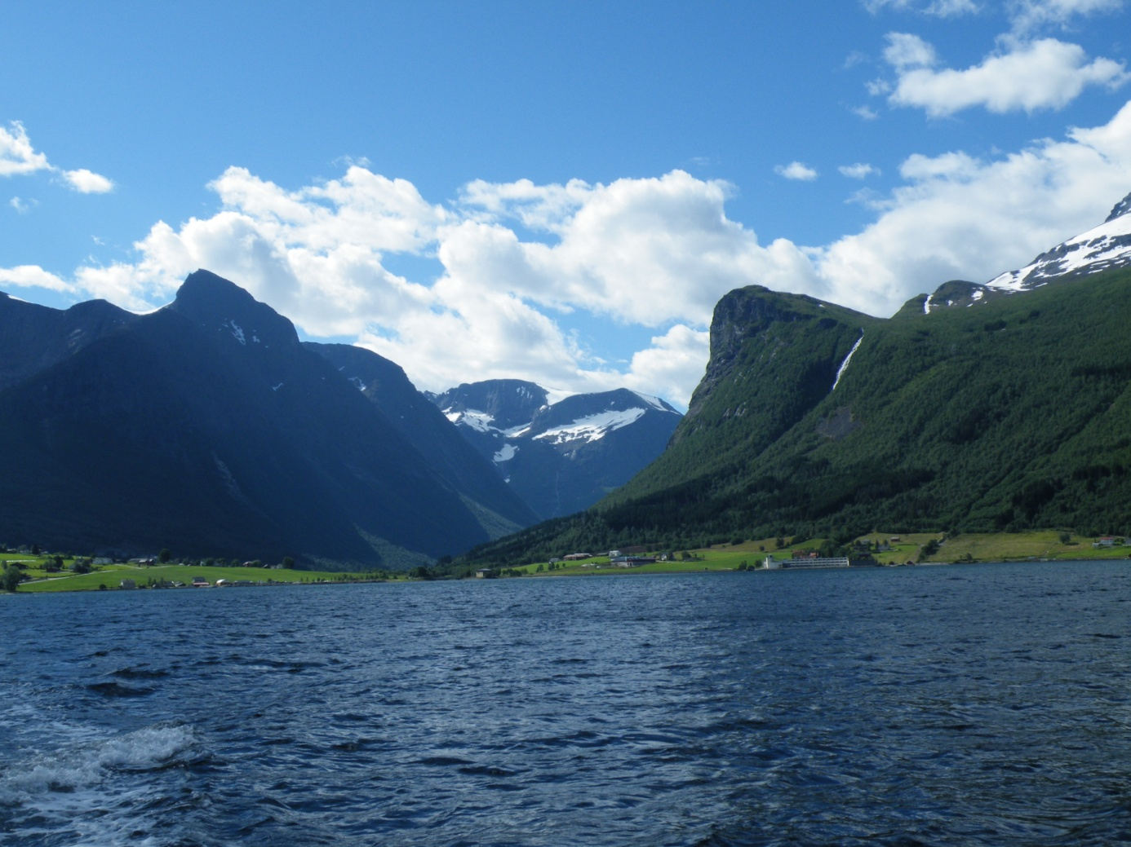
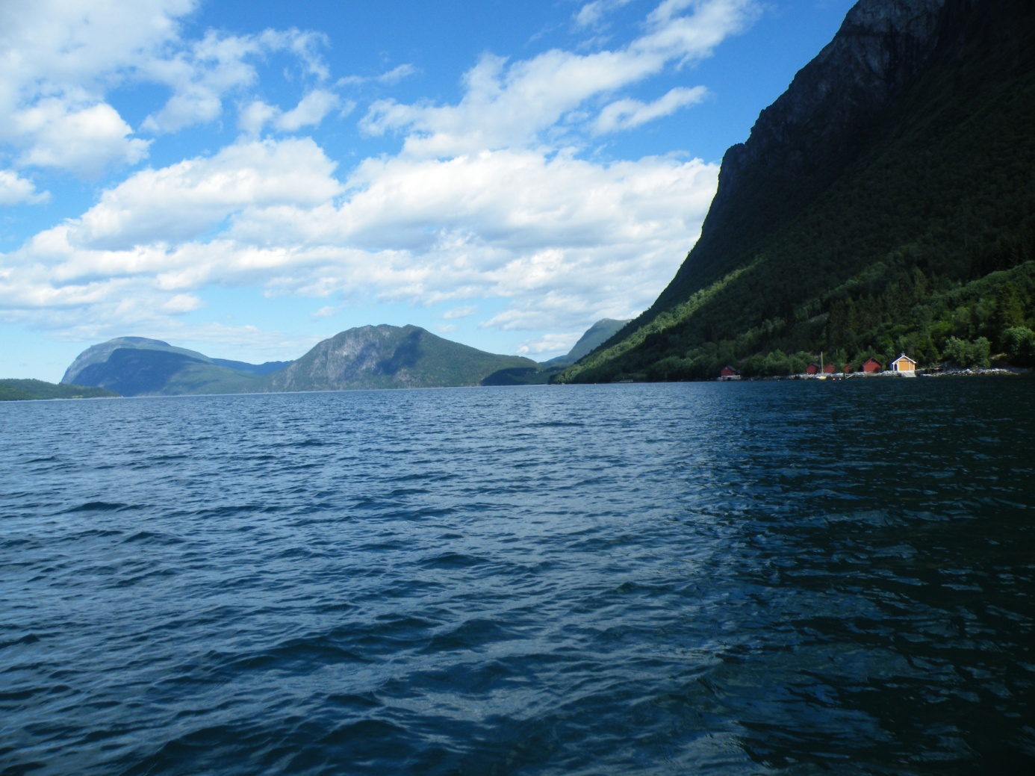
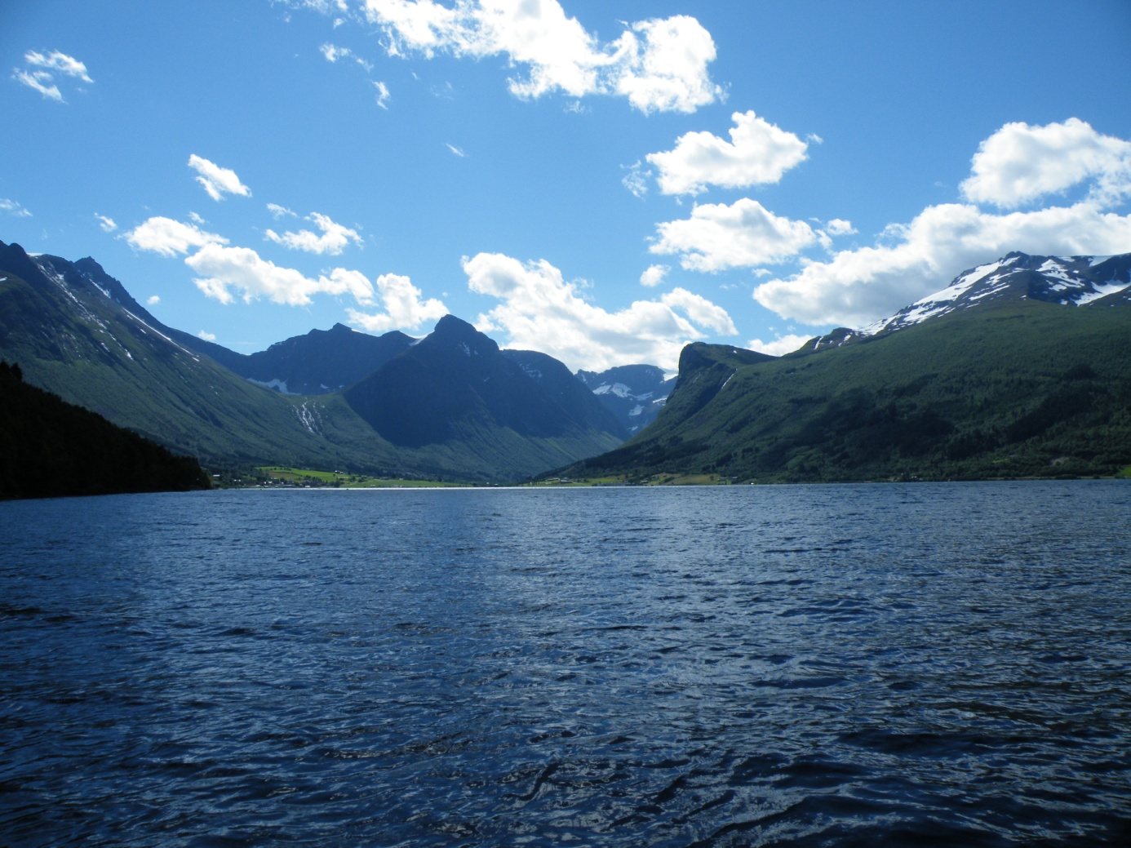
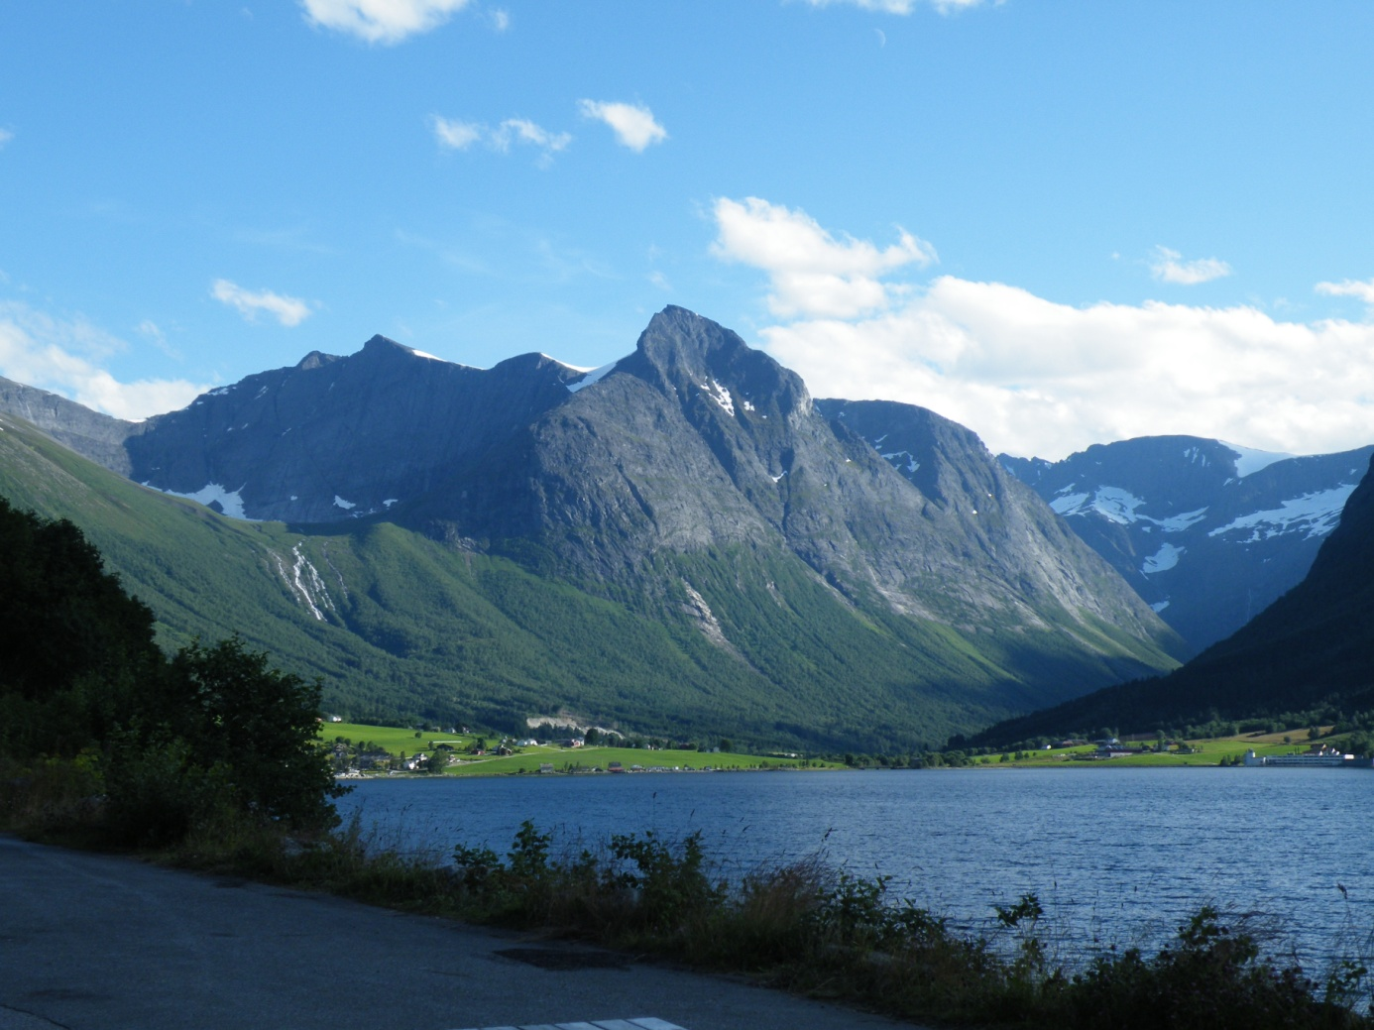
Letzter Tag 04.08.
Auch wenn es schwer fällt,aber wir müssen los.Wir verabschieden uns
von unseren Gastgebern Anne-Kari und Ivar und machen uns auf den
Weg Richtung Oslo welches wir gegen 17 Uhr erreichen.
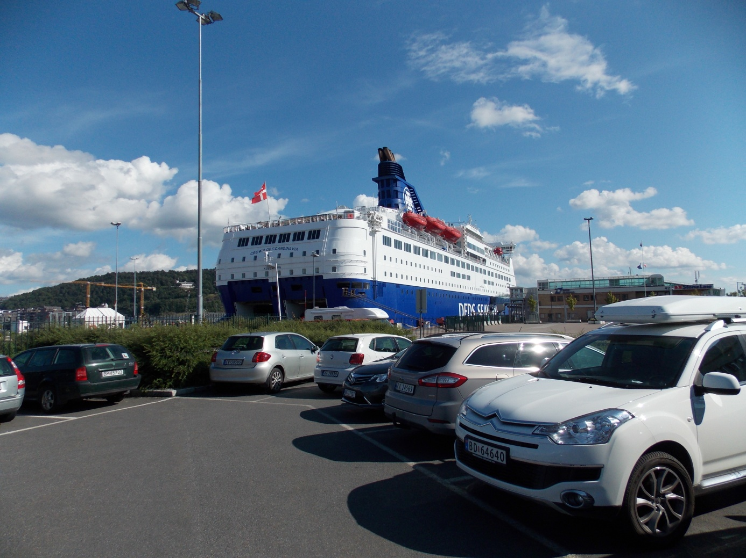
Um 19.30Uhr geht es dann (leider)wieder Richtung Heimat,aber
in einem Jahr sind wir wieder hier.Es verabschieden sich :
Nadine,Christopher &Marcel
Tschüß bis 2013

